ИРИНА РУСЯЕВА

«Домашний репетитор»

СОЛЬФЕДЖИО

Четырёхголосные цепочки

МОСКВА 2015

ОТ АВТОРА

Данное учебное пособие предназначено для самостоятельной домашней работы тех учеников (студентов), у которых есть проблемы с развитием профессиональных навыков. Запоминание и анализ аккордовой цепочки способствует осознанию прослушанного музыкального материала. Начальные цепочки каждого раздела простые и короткие, что позволяет охватить их целиком, после чего следует перейти к более объёмным.
Структура учебного пособия такова: весь материал делится на 23 раздела (см. «Содержание»). После каждого раздела располагаются цифровки, по которым можно проверить правильность ответа.
Как работать над цепочками самостоятельно? Сначала надо настроиться в тональности, затем сыграть цепочку целиком, спеть по голосам и проанализировать. После этого можно сверить свой ответ с соответствующей цифровкой. После разбора цепочки очень полезно запомнить её наизусть и сыграть, не заглядывая в нотный источник. Не менее полезным является транспонирование в разные тональности.
Надеюсь, что новое учебное пособие, которое можно найти только на моём сайте, поможет в работе по освоению слухового анализа. О своих замечаниях и пожеланиях вы можете писать в «Гостевую книгу». Я буду этому рада.

И. Русяева

Москва, 2015 год

1. ГЛАВНЫЕ ТРЕЗВУЧИЯ

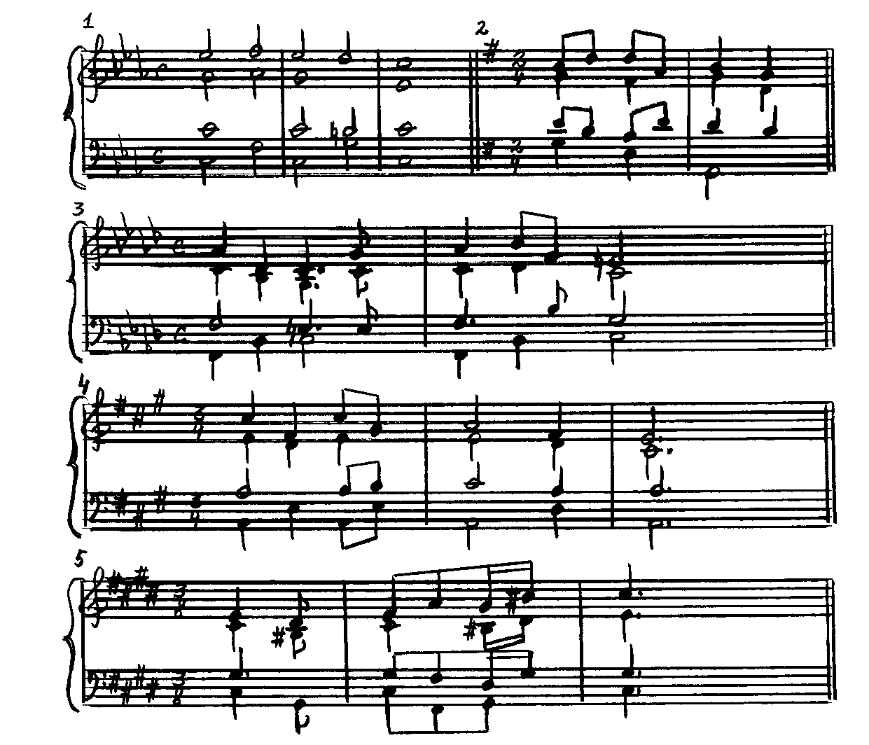

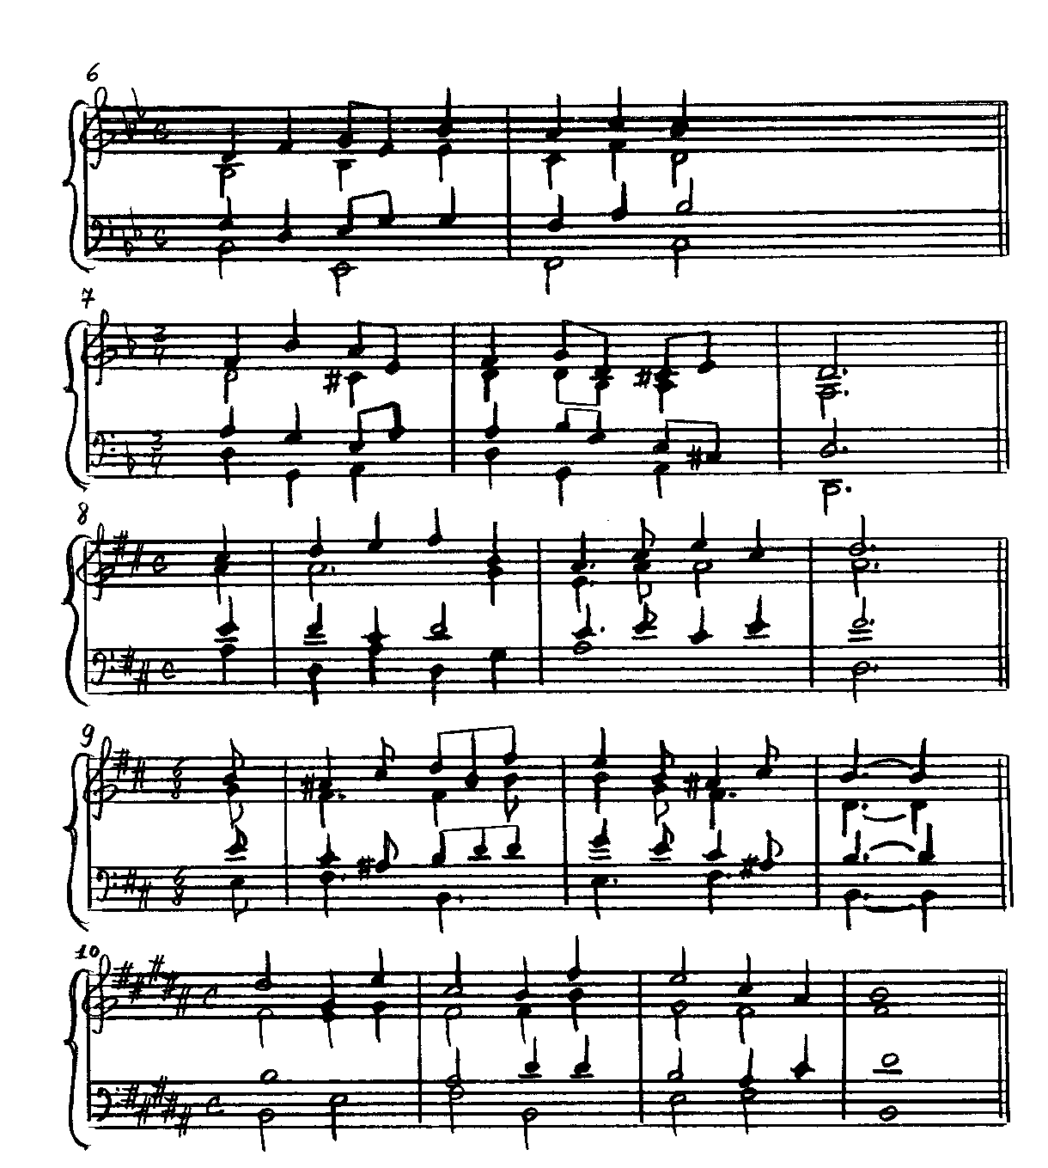

ЦИФРОВКИ

1. c-moll: I – IV – I – V – I

2. G-dur: I – I – V – V – I – I

3. f-moll: I – IV – V – V – I – IV – IV – V

4. A-dur: I – IV – I – V – I – IV – I

5. cis-moll: I – V – I – IV – V – V – I

6. B-dur: I – I – IV – IV – IV – V – V – I

7. d-moll: I – IV – V – V – I – IV – IV – V – V – I

8. D-dur: V – I – V – I – IV – V – V – V – V – I

9. h-moll: IV – V – V – I – I – I – IV – IV – V – V – I

10. H-dur: I – IV – IV – V – I – I – IV – V – V – I

2. ПОБОЧНЫЕ ТРЕЗВУЧИЯ

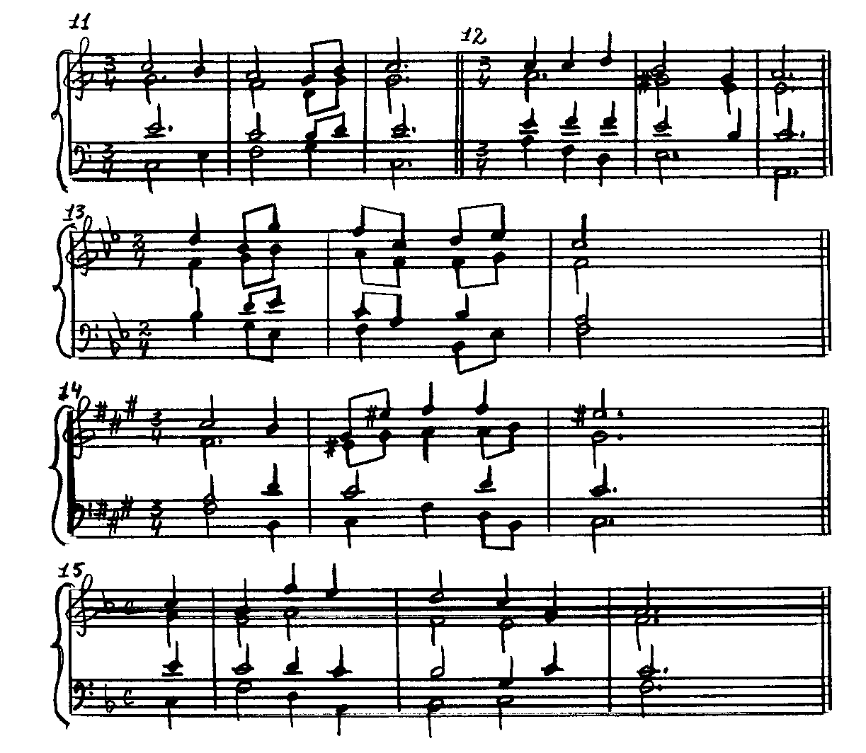

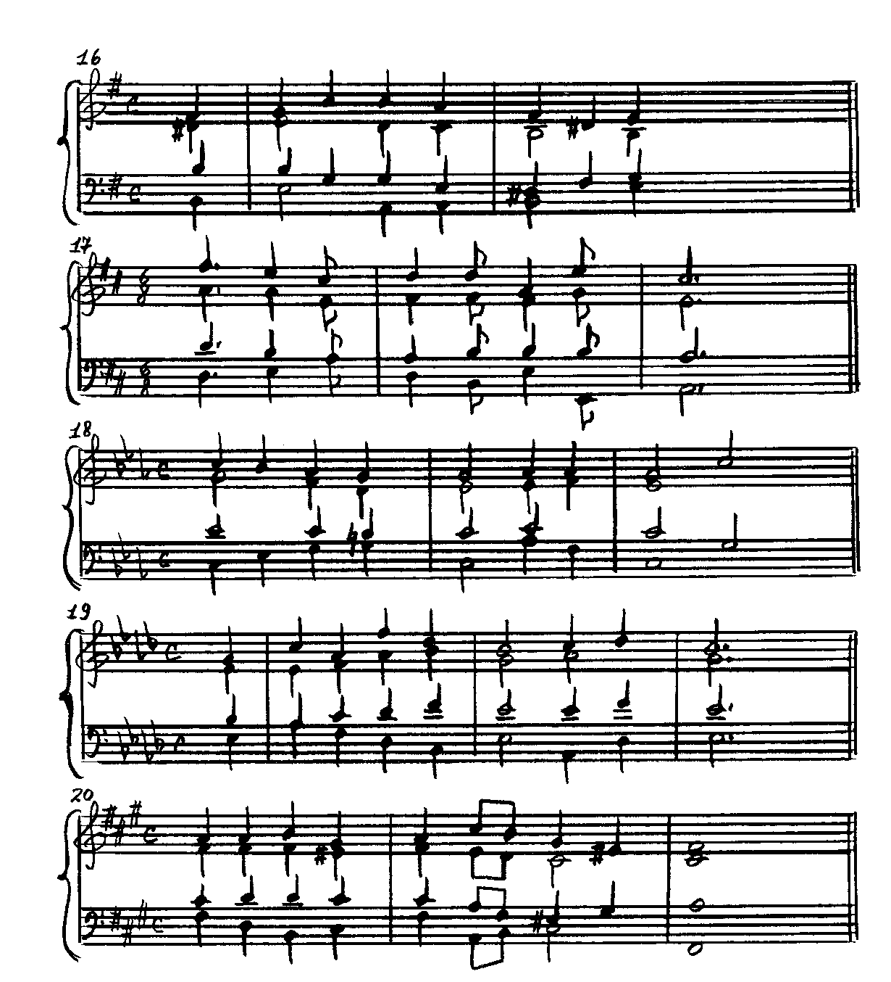

ЦИФРОВКИ

11. C-dur: I – III – IV – V – V – I

12. I – VI – IV – V – V – I

13. B-dur: I – VI – IV – V – V – I – IV – V

14. fis-moll: I – IV – V – V – I – VI – IV – V

15. F-dur: V – I – VI – III – IV – V – V – I

16. e-moll: V – I – I – III – IV – V – V – I

17. D-dur: I – II – V – I – VI – II – II – V

18. c-moll: I – III – IV – V – I – VI – IV – I – I

19. As-dur: V – I – VI – IV – II – V – I – IV – V

20. fis-moll: I – VI – IV – V – I – III – IV – V – V – I

3. КАДАНСОВЫЙ КВАРТСЕКСТАККОРД (К⁶₄)

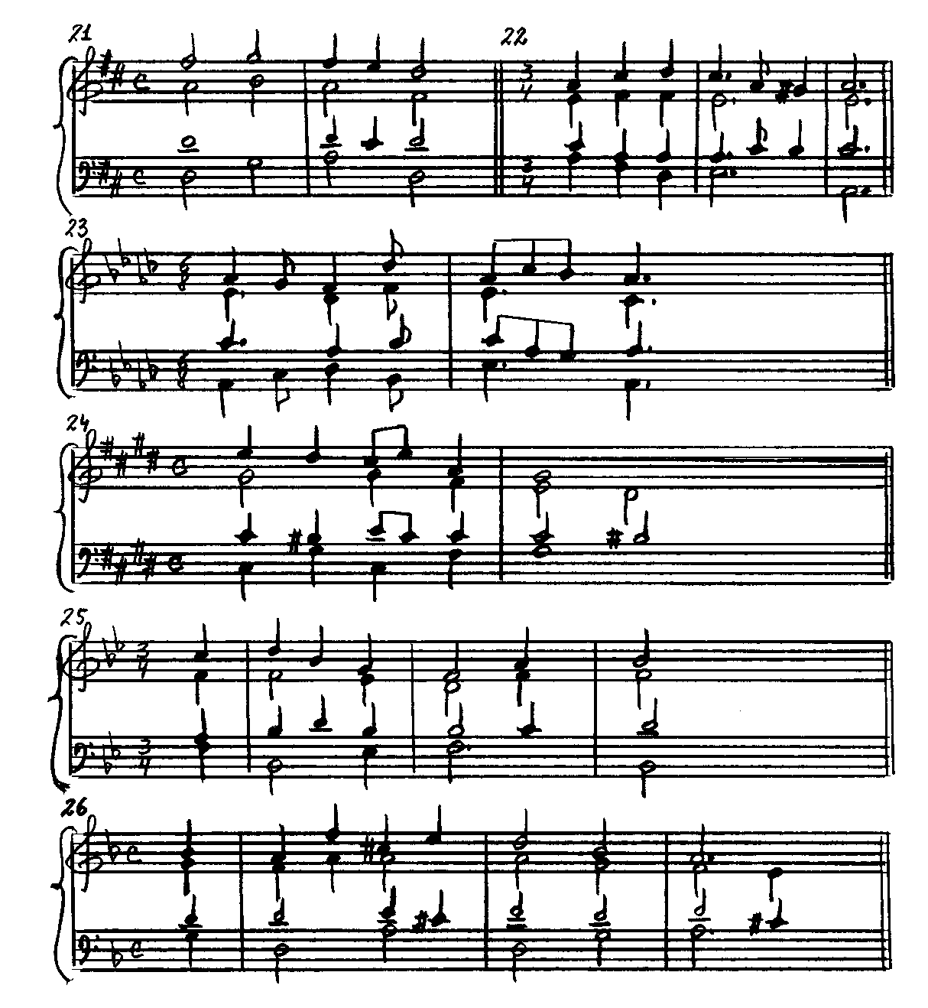

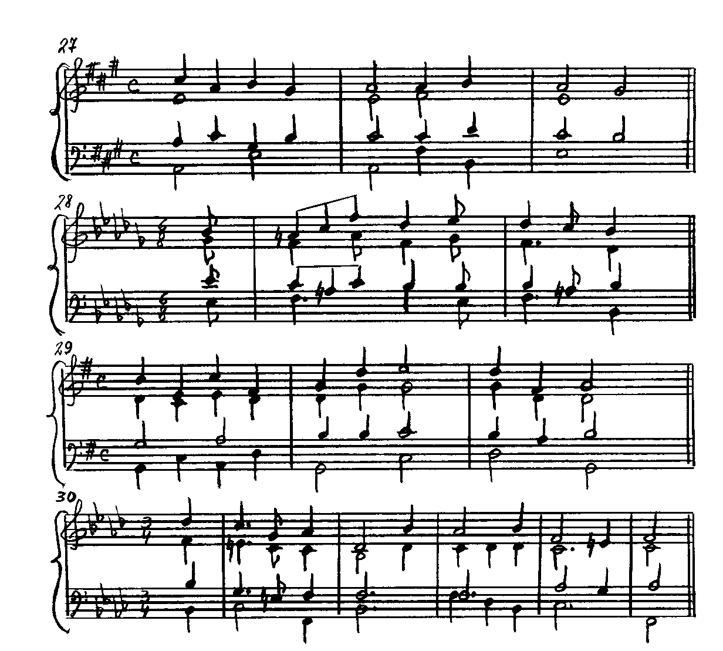

ЦИФРОВКИ

21. D-dur: I – IV – K⁶₄ – V – I

22. a-moll: I – VI – IV – K⁶₄ – K⁶₄ – V – I

23. As-dur: I – III – IV – II – K⁶₄ – K⁶₄ – V – I

24. cis-moll: I – V – I – I – IV – K⁶₄ – V

25. B-dur: V – I – I – IV – K⁶₄ – V – I

26. d-moll: IV – I – I – V – V – I – IV – K⁶₄ – V

27. A-dur: I – I – V – V – I – VI – II – K⁶₄ – V

28. b-moll: IV – V – V – V – I – IV – K⁶₄ – V – I

29. G-dur: I – IV – II – V – I – I – IV – K⁶₄ – V – I

30. f-moll: IV – V – V – I – IV – IV – I – VI – IV – K⁶₄ – V – I

4. СЕКСТАККОРДЫ ГЛАВНЫХ ТРЕЗВУЧИЙ

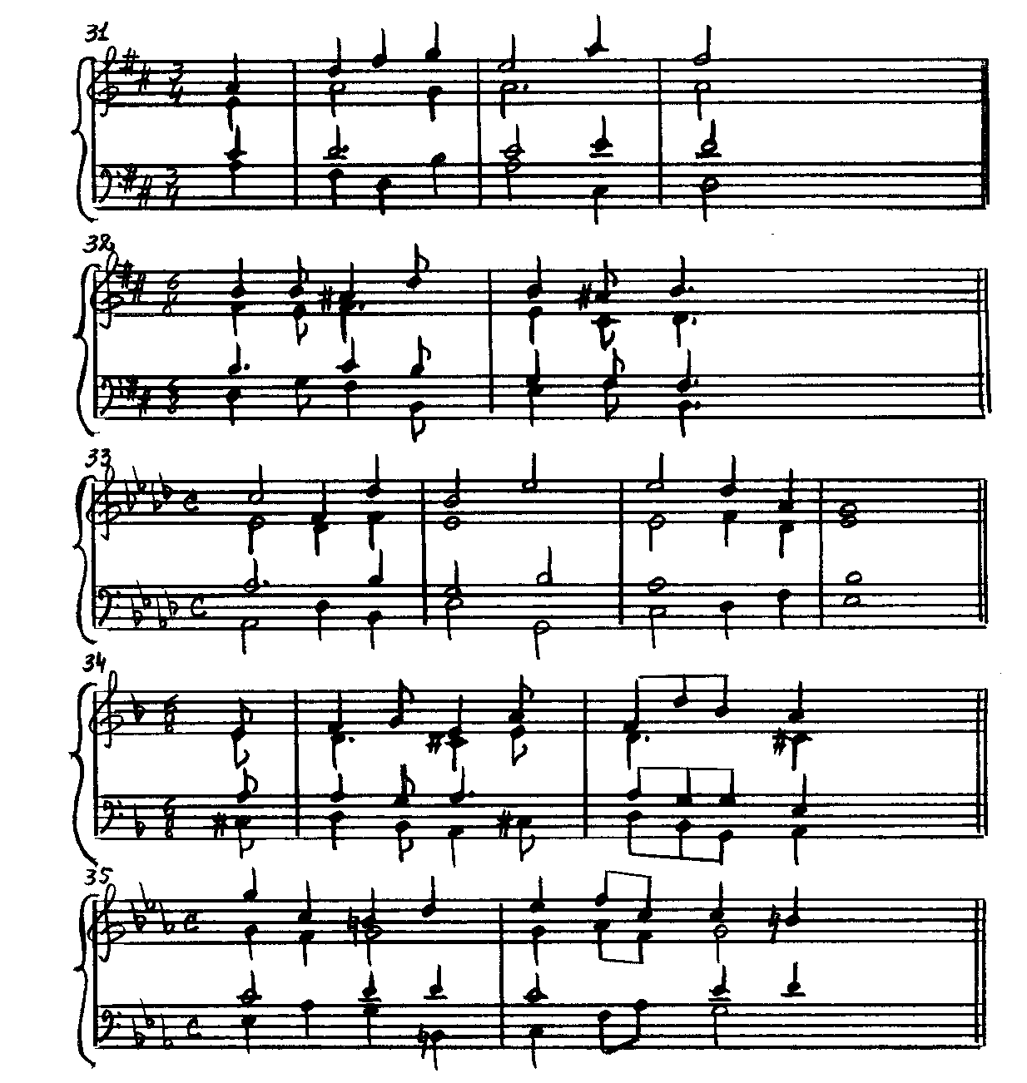

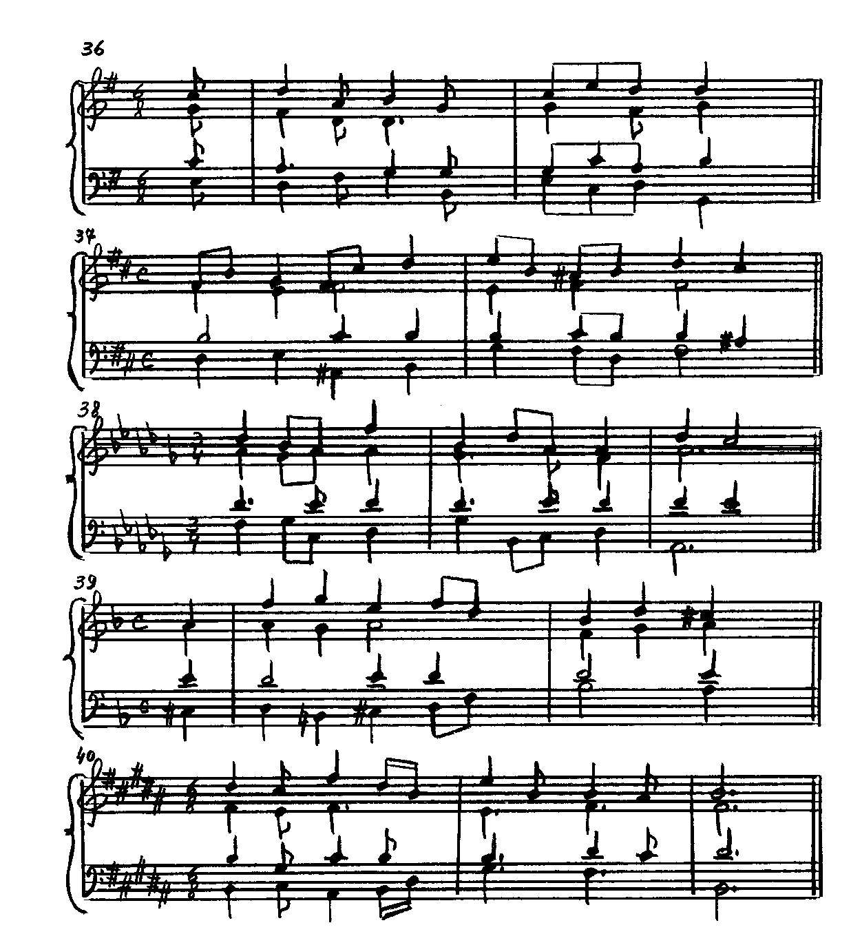

ЦИФРОВКИ

31. D-dur: V – I₆ – I – IV₆ – V – V₆ – I

32. h-moll: I₆ – IV₆ – V – I – IV – V – I

33. As-dur: I – IV – II – V – V₆ – I₆ – IV – IV₆ – V

34. d-moll: V₆ – I – IV₆ – V – V₆ – I – IV₆ – IV – V

35. c-moll: I₆ – IV₆ – V – V₆ – I – IV – IV₆ – K⁶₄ – V

36. G-dur: IV₆ – V – V₆ – I – I₆ – IV₆ – IV – V – I

37. h-moll: I₆ – I₆ – IV – V₆ – V₆ – I – IV₆ – IV₆ – V – I₆ – K⁶₄ – V

38. Des-dur: I₆ – IV – V₆ – I – IV – IV₆ – V₆ – I – K⁶₄ – V

39. d-moll: V₆ – I – IV^{м}₆ – V₆ – I – I₆ – VI – IV₆ – V

40. H-dur: I – II – V₆ – I – I₆ – IV₆ – IV₆ – K⁶₄ – V – I

5. ТРЕЗВУЧИЕ VI СТУПЕНИ В ПРЕРВАННОМ ОБОРОТЕ

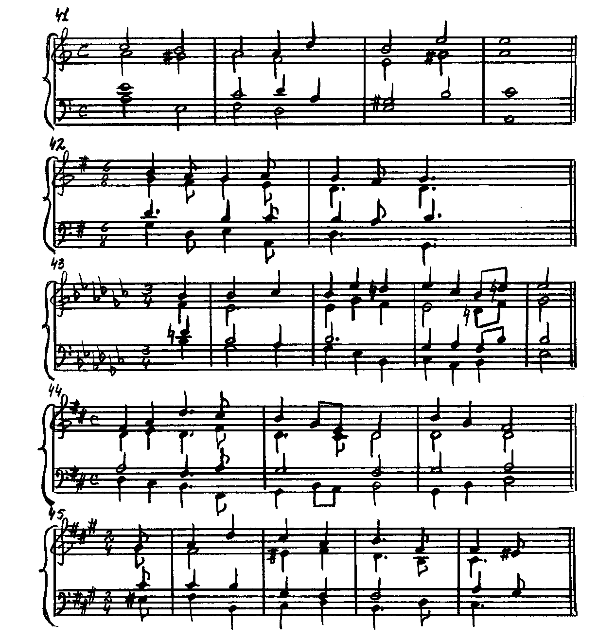

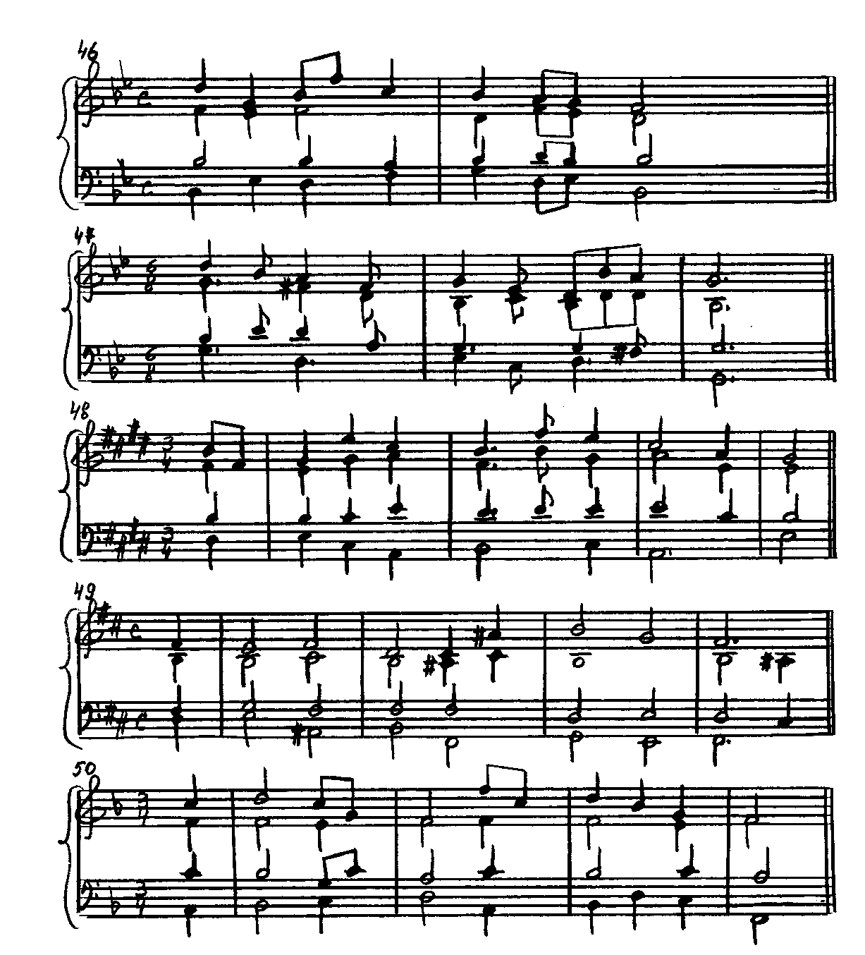

ЦИФРОВКИ

41. a-moll: I – V – VI – IV – IV – V – V – I

42. G-dur: I – V – VI – II – K⁶₄ – V – I

43. es-moll: V – I₆ – IV – I₆ – I – V – VI – IV – V – V – I

44. D-dur: I – V₆ – VI – III – IV – IV₆ – V – VI – IV – IV₆ – I

45. fis-moll: V₆ – I – IV – V – VI – IV – IV₆ – K⁶₄ – V

46. B-dur: I – IV – I₆ – I₆ – V – VI – III – IV – I

47. g-moll: I – I – V – V – VI – IV – K⁶₄ – K⁶₄ – V – I

48. E-dur: V₆ – V₆ – I – VI – IV – V – V – VI – IV – IV – I

49. h-moll: I₆ – IV – V₆ – I – V – V – VI – IV – K⁶₄ – V

50. F-dur: I₆ – IV – V – V – VI – I₆ – I₆ – IV – IV₆ – V – I

6. ТРЕЗВУЧИЕ И СЕКСТАККОРД IV СТУПЕНИ
ГАРМОНИЧЕСКОГО МАЖОРА

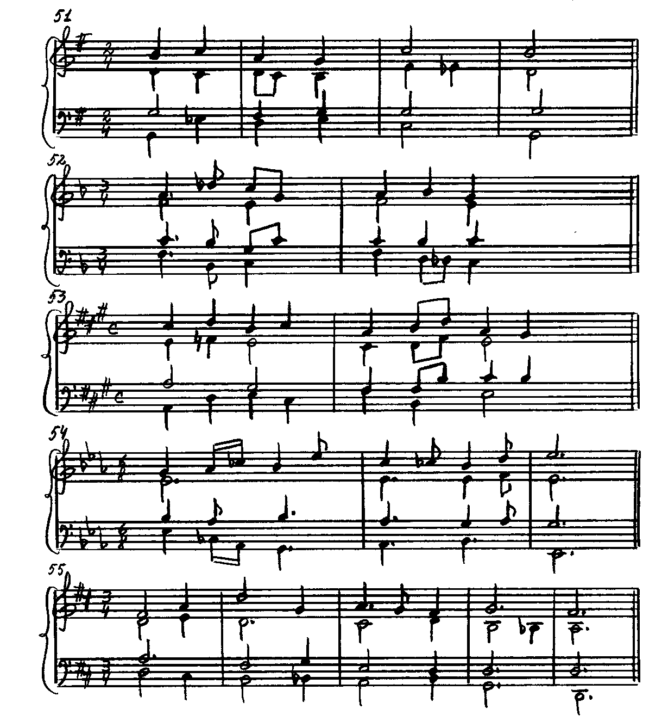

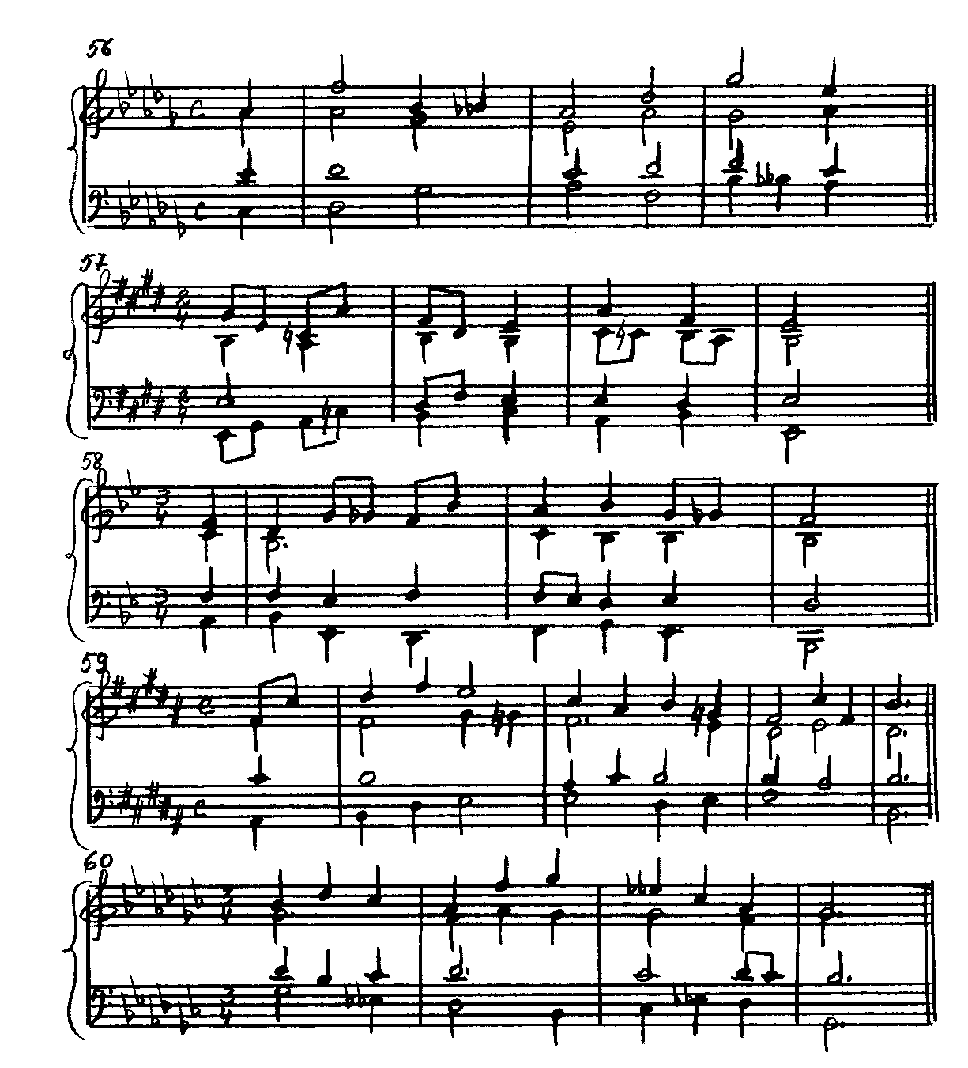

ЦИФРОВКИ

51. G-dur: I – IV^{г}₆ – V – V₇ – VI – IV – IV^{г} – I

52. F-dur: I – IV^{г} – V – V – I – IV₆ – IV^{г}₆ – V

53. A-dur: I – IV^{г} – V – III – VI – II – II – K⁶₄ – V

54. Es-dur: I – IV^{г}₆ – IV – I₆ – I₆ – IV – IV^{г} – K⁶₄ – V₇ – I

55. D-dur: I – V₆ – VI – IV^{г}₆ – V – V₇ – VI – IV – IV^{г} – I

56. Des-dur: V₆ – I – IV – IV^{г} – V – I₆ – IV₆ – IV^{г}₆ – V

57. E-dur: I – I₆ – IV^{г} – IV^{г}₆ – V – V – VI – IV – IV^{г} – V – V₇ – I

58. B-dur: V6 – I – IV – IV^{г} – I₆ – I₆ – V – V₇ – VI – IV – IV^{г} – I

59. H-dur: V₆ – V₆ – I – I₆ – IV – IV^{г} – V – V – I₆ – IV^{г} – K⁶₄ – V₇ – V₇ – I

60. Ges-dur: I – I – IV^{г}₆ – V – V – I₆ – IV^{г} – IV^{г}₆ – V – V₇ – I

7. ПРОХОДЯШИЕ И ВСПОМОГАТЕЛЬНЫЕ КВАРТСЕКСТАККОРДЫ
I, IV И V СТУПЕНЕЙ

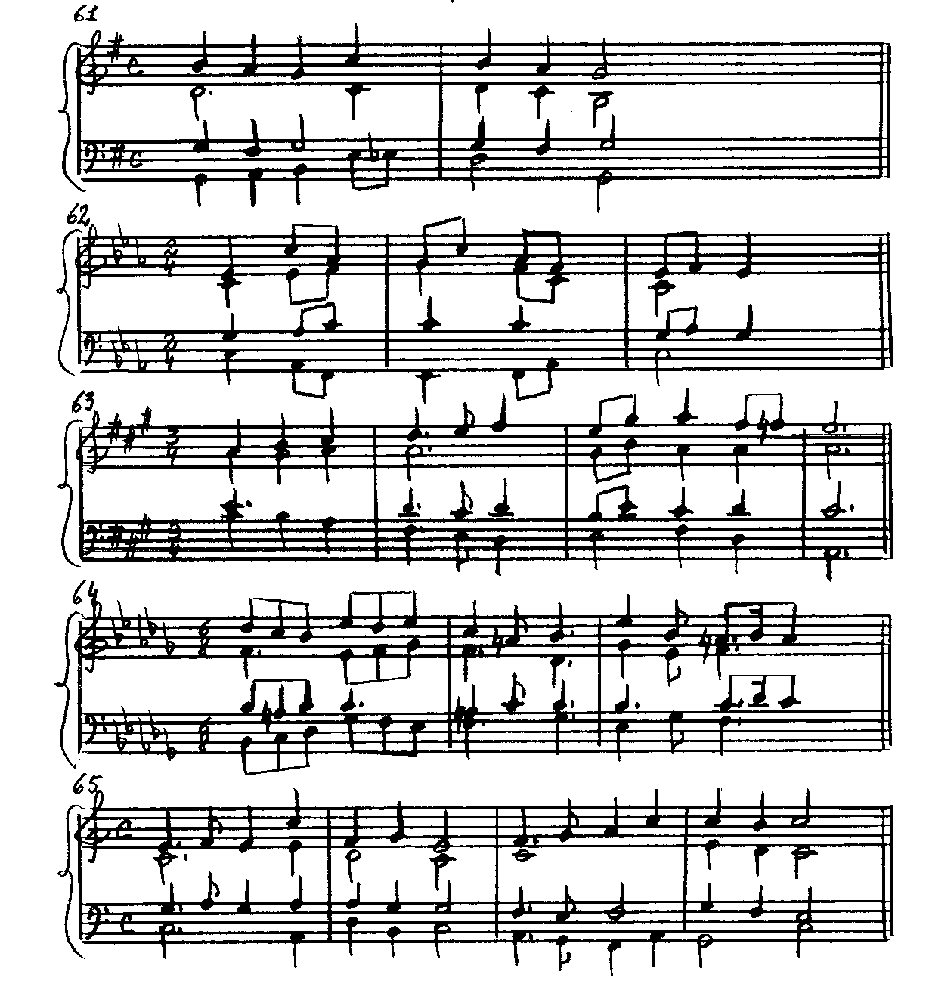

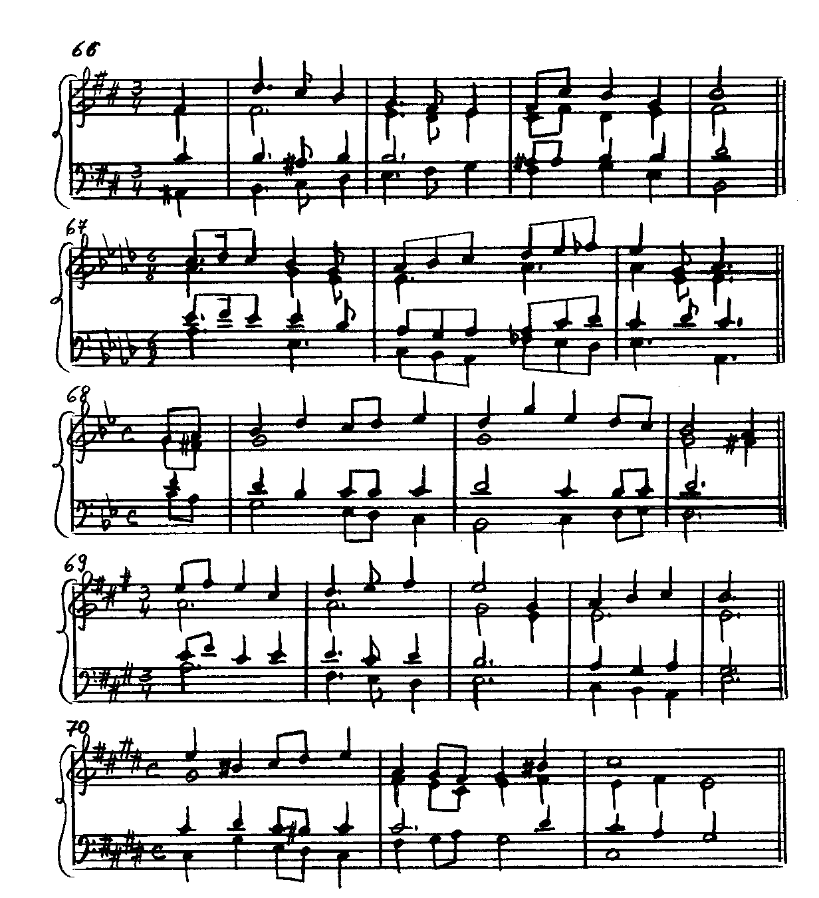

ЦИФРОВКИ

61. G-dur: I – V⁶₄ – I₆ – IV₆ – IV^{г}₆ – K⁶₄ – V₇ – I

62. c-moll: I – VI – IV – I₆ – I₆ – IV – IV₆ – I – IV⁶₄ – I

63. A-dur: I₆ – V⁶₄ – I – IV₆ – I⁶₄ – IV – V – V – VI – IV – IV^{г} – I

64. b-moll: I – V⁶₄ – I₆ – IV₆ – I⁶₄ – IV – V – V – VI – IV – IV₆ – V – I⁶₄ – V

65. C-dur: I – IV64 – I – VI – II – V6 – I – IV6 – I64 – IV – IV6 – K64 – V7 – I

66. h-moll: V₆ – I – V⁶₄ – I₆ – IV – I⁶₄ – IV₆ – V – V – VI – IV – I

67. As-dur: I – IV⁶₄ – I – V – V – I₆ – V⁶₄ – I – IV^{г}₆ – I⁶₄ – IV^{г} – K⁶₄ – V₇ – I

68. I₆ – V⁶₄ – I – I – IV₆ – I⁶₄ – IV – I₆ – I₆ – IV – I⁶₄ – IV₆ – K⁶₄ – V

69. A-dur: I – IV⁶₄ – I – I – IV₆ – I⁶₄ – IV – V – V – I₆ – V⁶₄ – I – V

70. cis-moll: I – V – I₆ – V⁶₄ – I – IV – I⁶₄ – IV₆ – K⁶₄ – V₇ – I – IV⁶₄ – I

8. СЕКСТАККОРД II СТУПЕНИ (II₆)

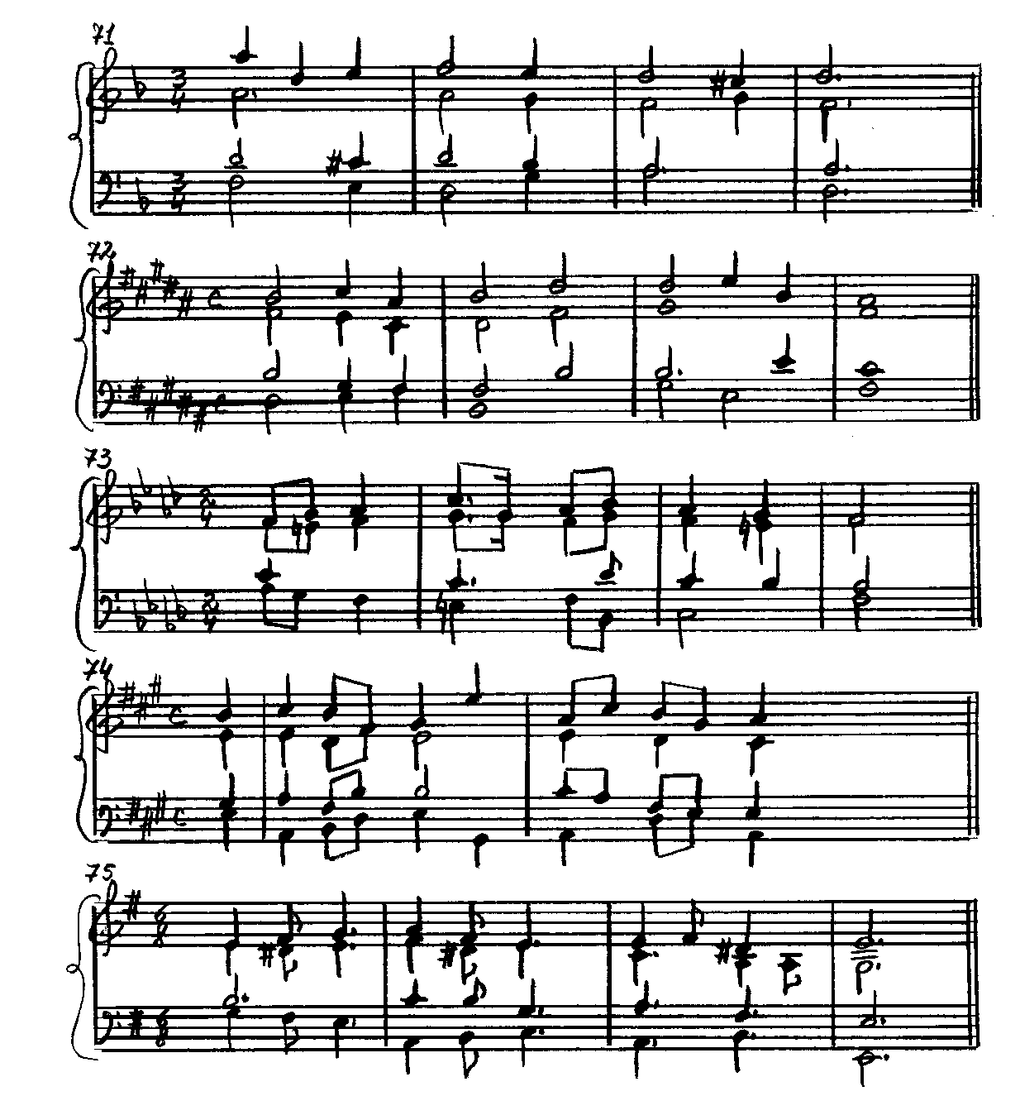

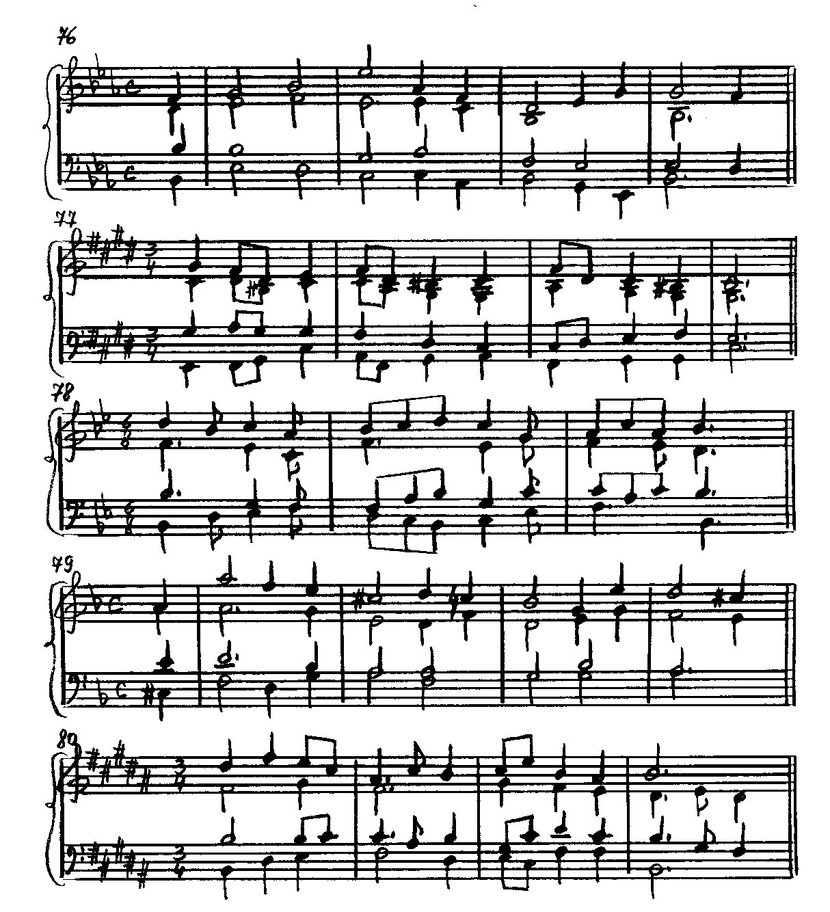

ЦИФРОВКИ

71. d-moll: I₆ – I₆ – V⁶₄ – I – II₆ – K⁶₄ – V₇ – I

72. H-dur: I₆ – II₆ – V – I – I – VI – IV – IV – V

73. f-moll: I₆ – V⁶₄ – I – V₆ – V₆ – I – II₆ – K⁶₄ – V₇ – I

74. A-dur: V – I – II – II₆ – V – V₆ – I – I – II₆ – V₇ – I

75. e-moll: I₆ – V⁶₄ – I – II₆ – V – VI – IV – II₆ – V – V₇ – I

76. Es-dur: V – I – V₆ – VI – IV₆ – II₆ – V – I₆ – I – K⁶₄ – V

77. cis-moll: I₆ – II₆ – V – I – IV₆ – II₆ – V – VI – IV – II₆ – K⁶₄ – V₇ – I

78. B-dur: I – I₆ – II₆ – V – I₆ – V⁶₄ – I – II – II₆ – V – V – V7 – I

79. d-moll: V₆ – I₆ – I – II₆ – V – I₆ – III – IV – II₆ – II₆ – K⁶₄ – V

80. H-dur: I – I₆ – IV – II₆ – V – V – I₆ – II₆ – II – K⁶₄ – V₇ – I – IV⁶₄ – I

9. СЕКСТАККОРД VII СТУПЕНИ (VII₆);
ДОМИНАНТА С СЕКСТОЙ

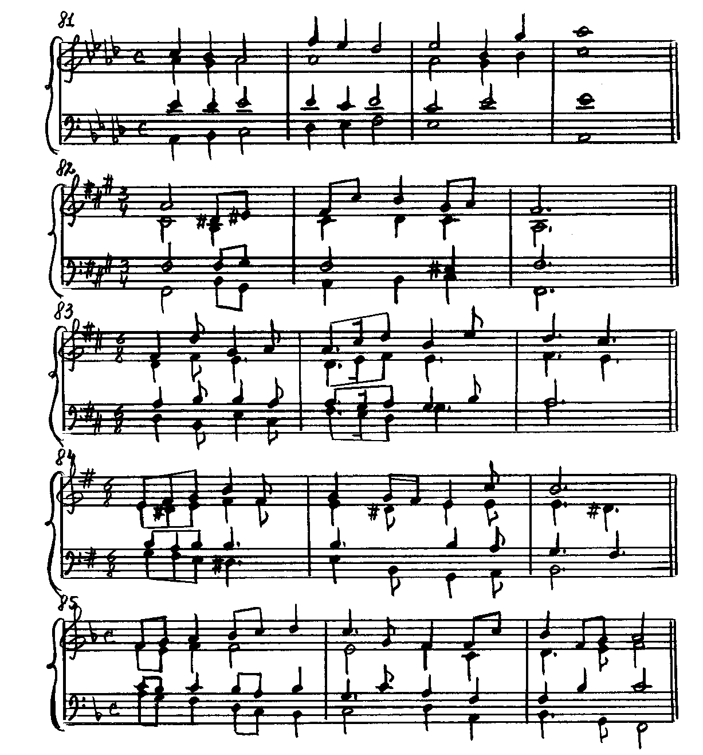

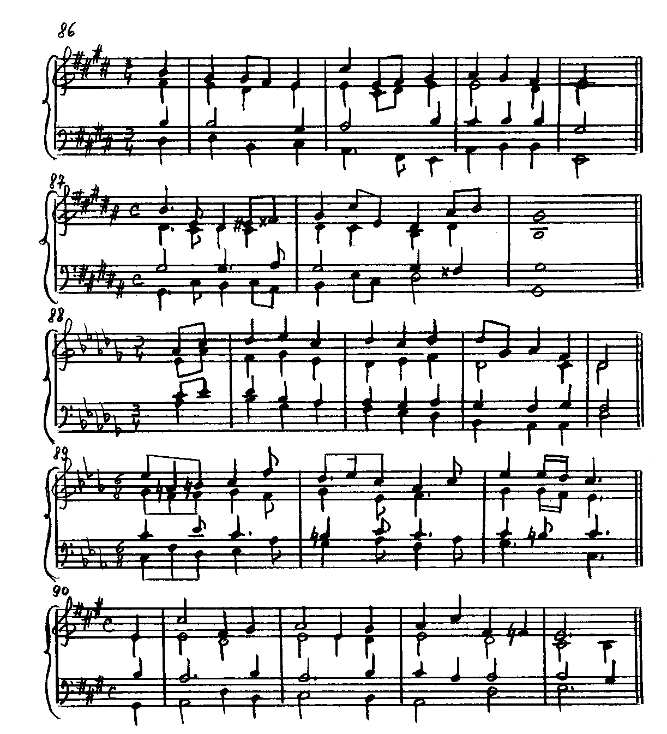

ЦИФРОВКИ

81. As-dur: I – VII₆ – I₆ – IV – I⁶₄ – IV₆ – K⁶₄ – V – V – I

82. fis-moll: I – IV^{м} – VII₆ – I₆ – I₆ – IV – V – V⁶ – I

83. D-dur: I – VI – II – V₆ – I₆ – VII₆ – I – IV – II₆ – K⁶₄ – V

84. e-moll: I₆ – VII₆ – I – V₆ – V₆ – I – V⁶ – V – I₆ – IV – K⁶₄ – V

85. F-dur: I₆ – VII₆ – I – IV₆ – I⁶₄ – IV – V – V – VI – I₆ – I₆ – IV – IV – VII₆ – I

86. E-dur: V₆ – I – V⁶ – V – VI – IV – IV – VII₆ – I – IV – K⁶₄ – V – I

87. gis-moll: I – IV – I₆ – IV^{м} – VII₆ – I₆ – IV₆ – IV – K⁶₄ – V – V⁶ – I

88. Des-dur: V – V – VI – II₆ – V – I₆ – VII₆ – I – IV₆ – IV₆ – K⁶₄ – V⁶₇ – I

89. c-moll: I – IV^{м} – VII₆ – I₆ – IV₆ – V – V⁶ – VI – IV – IV₆ – K⁶₄ – V⁶ – V₇ – I

90. A-dur: V₆ – I – IV – VII₆ – I₆ – I₆ – VII₆ – I – I – IV – IV^{г} – K⁶₄ – V

10. ДОМИНАНТСЕПТАККОРД (D₇) И ЕГО ОБРАЩЕНИЯ

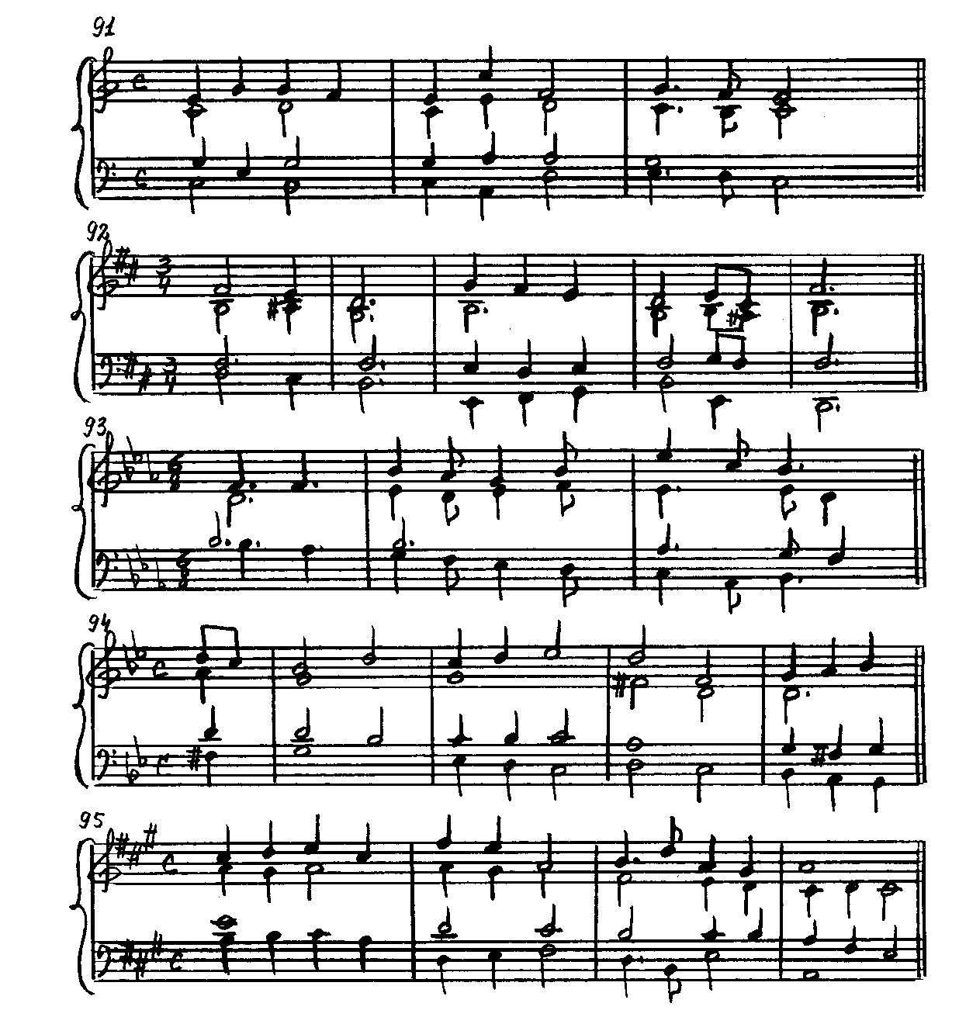

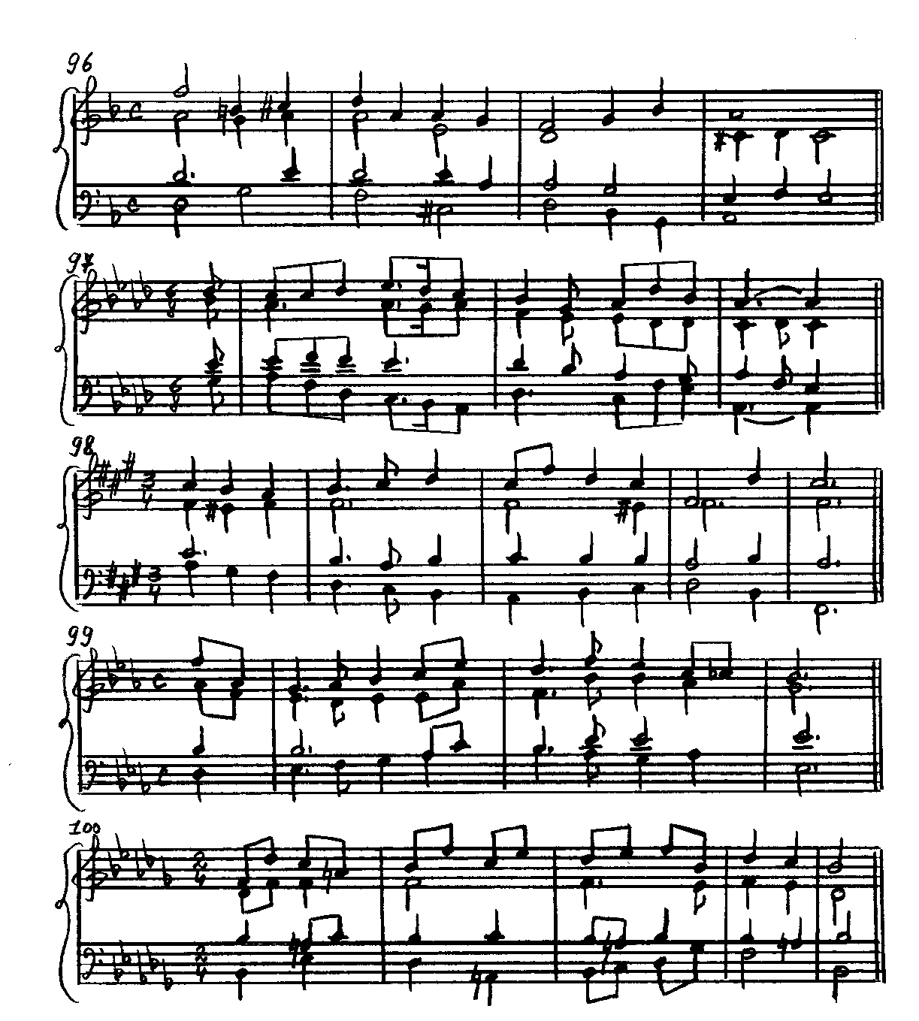

ЦИФРОВКИ

91. C-dur: I – I – V₆ – V⁶₅ – I – VI – II – I₆ – V⁴₃ – I

92. h-moll: I₆ – V43 – I – IV – I⁶₄ – IV₆ – I – IV – V₂ – I₆

93. Es-dur: V – V₂ – I₆ – V⁴₃ – I – V₆ – VI – IV – K⁶₄ – V

94. g-moll: V₆ – V⁶₅ – I – I – IV₆ – I⁶₄ – IV – V – V₂ – I₆ – V⁶₄ – I

95. A-dur: I – V⁴₃ – I₆ – I – IV – V₇ – VI – II₆ – II – K⁶₄ – V₇ – I – IV⁶₄ – I

96. d-moll: I – IV^{м} – V₂ – I₆ – I₆ – V₆ – V⁶₅ – I – IV₆ – IV – V – I⁶₄ – V

97. As-dur: V⁶₅ – I – VI – IV – I₆ – V⁴₃ – I – II₆ – V₂ – I₆ – IV₆ – V₇ – I – IV⁶₄ – I

98. fis-moll: I₆ – V⁴₃ – I – IV₆ – I⁶₄ – IV – I₆ – I₆ – IV – V₇ – VI – IV – I

99. Es-dur: V₆ – V⁶₅ – I – V⁴₃ – I₆ – IV – IV – V – V₂ – I₆ – IV – IV^{г} – I

100. b-moll: I – I – V₂ – V₂ – I₆ – I₆ – V₆ – V⁶₅ – I – V⁴₃ – I₆ – IV₆ – K⁶₄ – V₇ – I

11. СЕПТАККОРД II СТУПЕНИ (II₇) И ЕГО ОБРАЩЕНИЯ

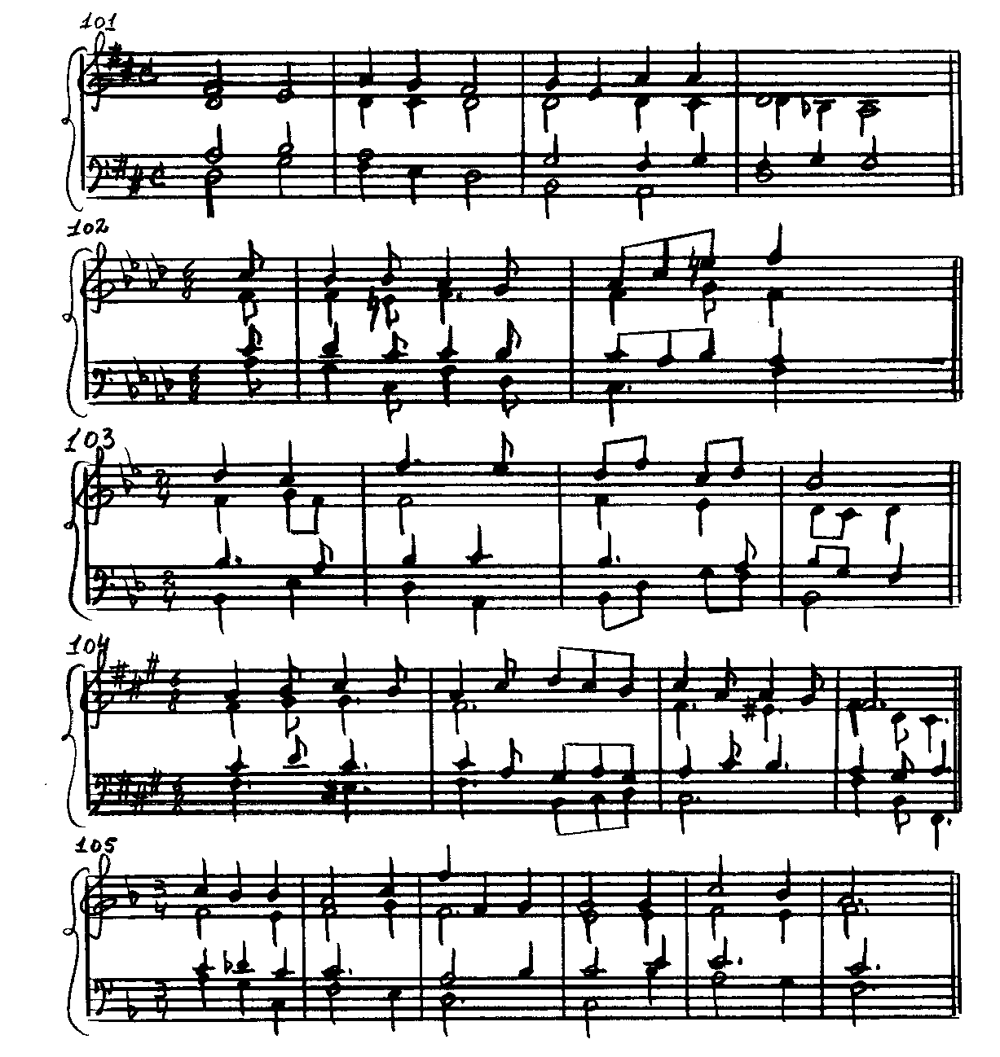

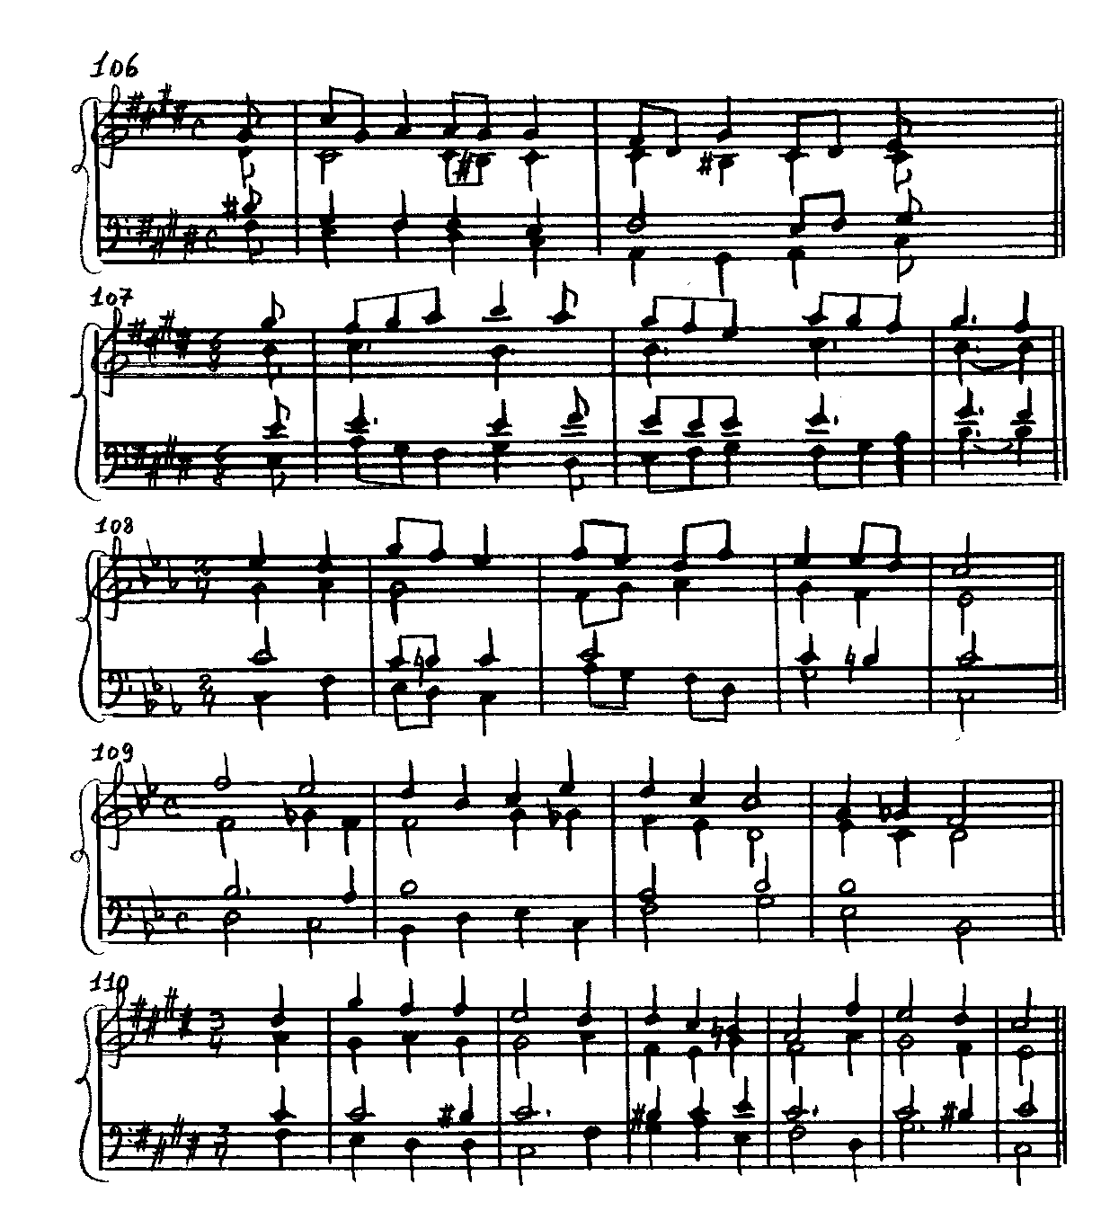

ЦИФРОВКИ

101. D-dur: I – II⁶₅ – I₆ – V⁴₃ – I – IV₆ – II⁴₃ – K⁶₄ – V₇ – I – IV^{г} ⁶₄ – I

102. f-moll: I₆ – II₇ – V₇ – I – II⁴₃ – K⁶₄ – K⁶₄ – V₇ – I

103. B-dur: I – II⁶₅ – V₂ – I₆ – V₆ – V⁶₅ – I – I₆ – II⁴₃ – V⁶ ₇ – I – II₂ – I

104. fis-moll: I – II₂ – V₆ – V⁶₅ – I – I – I – II⁶₅ – I⁶₄ – II⁴₃ – K⁶₄ – K⁶₄ – V⁶ ₇ – I – II⁶₅ – I

105. F-dur: I₆ – II^{г} ₇ – V₇ – I – V₆ – VI – II⁴₃ – V – V₂ – I₆ – V⁴₃ – I

106. cis-moll: V₂ – I₆ – I₆ – IV – II₇ – V⁴₃ – I – IV₆ – II⁴₃ – V₇ – VI – II⁴₃ – I

107. E-dur: I – II⁶₅ – VI⁶₄ – II₇ – I₆ – V⁶₅ – I – V⁶₄ – I₆ – II₇ – VI⁶₄ – II⁶₅ – K⁶₄ – V

108. c-moll: I – II⁶₅ – I₆ – V⁴₃ – I – IV₆ – I⁶₄ – II⁶₅ – II₇ – K⁶₄ – V⁶ ₇ – I

109. B-dur: I₆ – II^{г} ₇ – V⁴₃ – I – I₆ – II⁶₅ – II^{г} ₇ – V⁶ – VI – IV – II^{г} ⁶₅ – I

110. cis-moll: II⁶₅ – I₆ – II₇ – V⁴₃ – I – II⁶₅ – V₇ – VI – III – IV – II₇ – K⁶₄ – V₇ – I

12. ВВОДНЫЕ СЕПТАККОРДЫ И ИХ ОБРАЩЕНИЯ

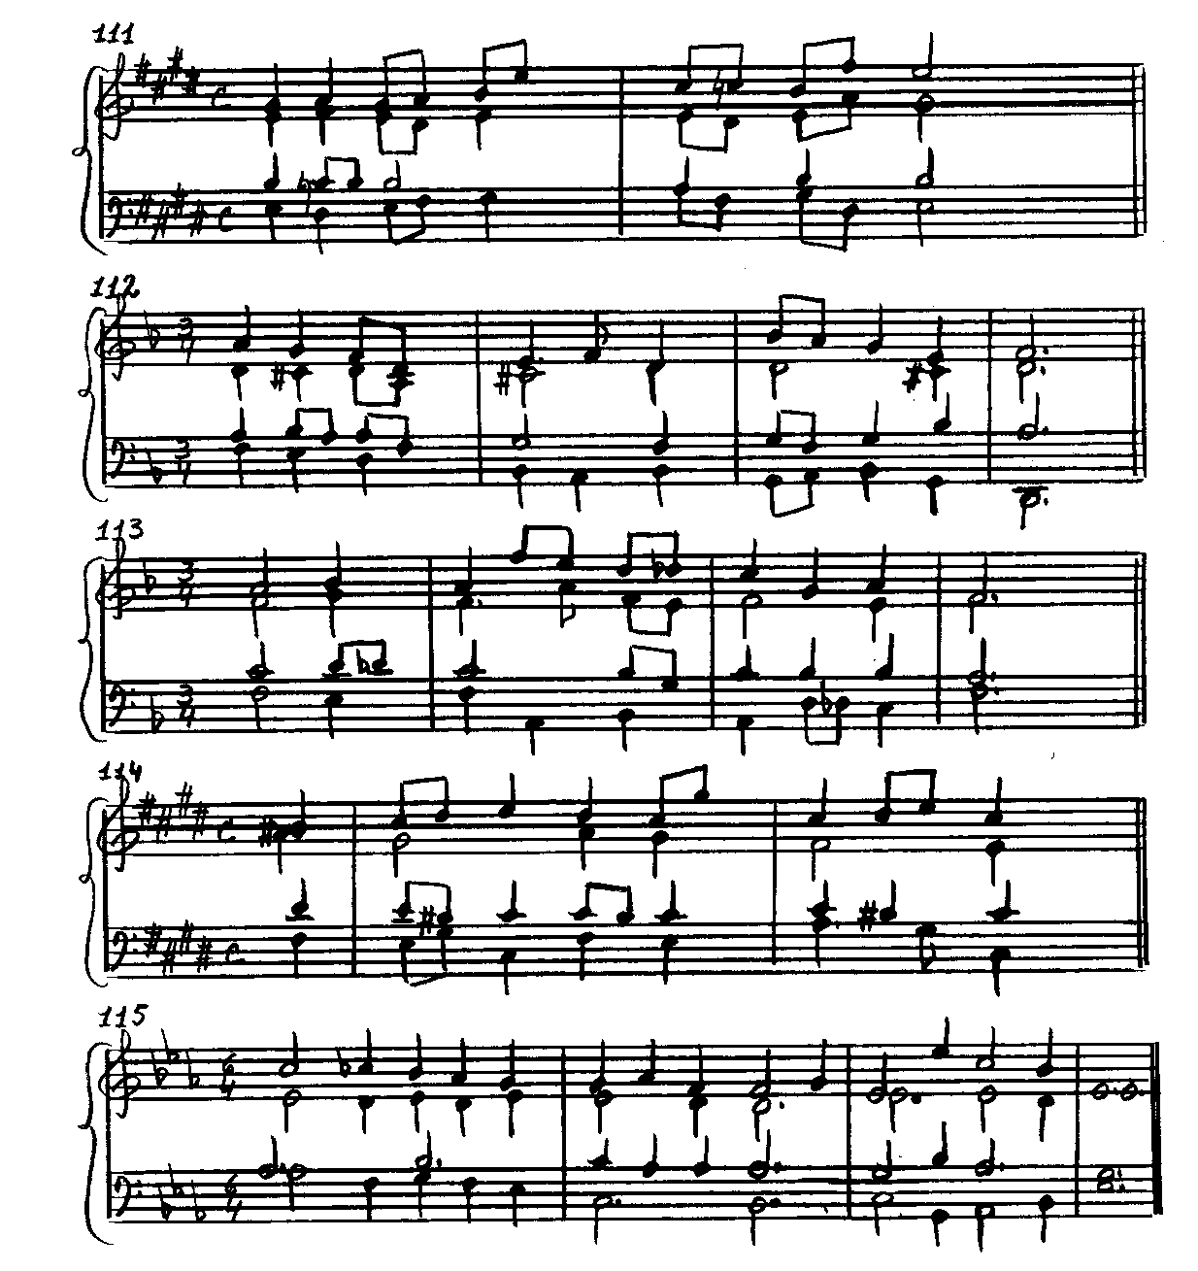

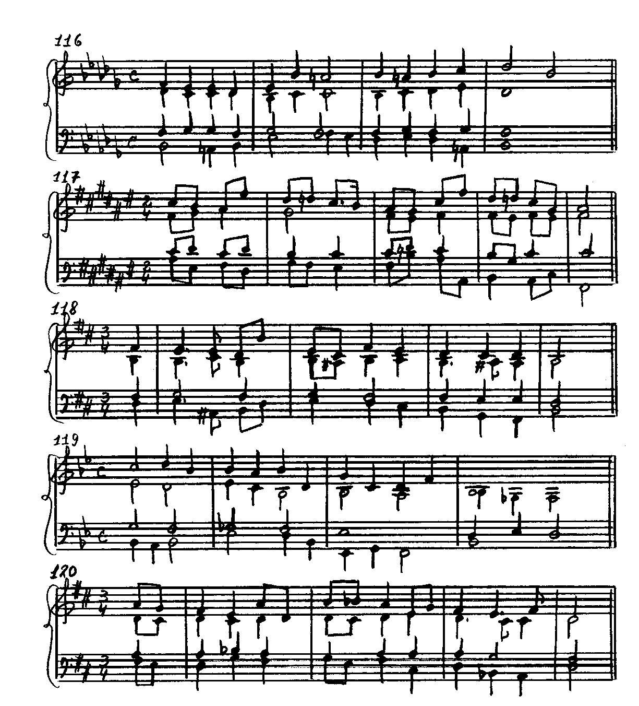

ЦИФРОВКИ

111. E-dur: I – VII^{г} ₇ – V⁶₅ – I – V⁴₃ – I₆ – I₆ – IV – VII^{г} ⁶₅ – I₆ – V⁶₅ – I

112. d-moll: I₆ – VII⁶₅ – V⁴₃ – I – I – VII₂ – V₇ – V⁶ ₇ – VI – IV – I⁶₄ – IV₆ – VII⁴₃ – I

113. F-dur: I – VII₇ – VII^{г} ₇ – I – I₆ – III – IV – VII^{г} ⁴₃ – I₆ – II⁴₃ – II^{г} ⁴₃ – V⁶ ₇ – I

114. cis-moll: VII⁴₃ – I₆ – V – I – II⁶₅ – VII⁴₃ – I₆ – I₆ – IV₆ – VII₂ – V⁶ ₇ – I

115. Es-dur: IV – II^{г} ⁶₅ – I₆ – V⁴₃ – I – VI – IV₆ – VII₂ – V₇ – V⁶ ₇ – VI – I₆ – IV – V₇ – I

116. b-moll: I – II₂ – VII₇ – I – IV – II⁶₅ – V – V₂ – I₆ – VII⁴₃ – I₆ – VII₇ – I – I

117. Fis-dur: I₆ – VII₇ – I – VI – II – II^{г} ₂ – V – V⁶₅ – I – VII⁴₃ – I₆ – I₆ – IV – VII^{г} ⁴₃ – I₆ – V – I

118. h-moll: I₆ – IV – VII₇ – I – I₆ – IV – VII⁴₃ – I₆ – V⁴₃ – I – II⁴₃ – VII₂ – V⁶ ₇ – I

119. B-dur: II₂ – VII₇ – I – I – IV^{г} – VII^{г} ⁴₃ – I₆ – I – IV – II⁴₃ – V⁶ ₇ – V₇ – I

120. D-dur: I₆ – V⁴₃ – I – VII^{г} ⁴₃ – I₆ – I₆ – IV – VII^{г} ⁶₅ – I₆ – V₆ – V⁶₅ – I – II^{г} ⁴₃ – VII^{г} ₂ – V₇ –
V⁶ ₇ – I

13. НОНАККОРДЫ (II₉, V₉)

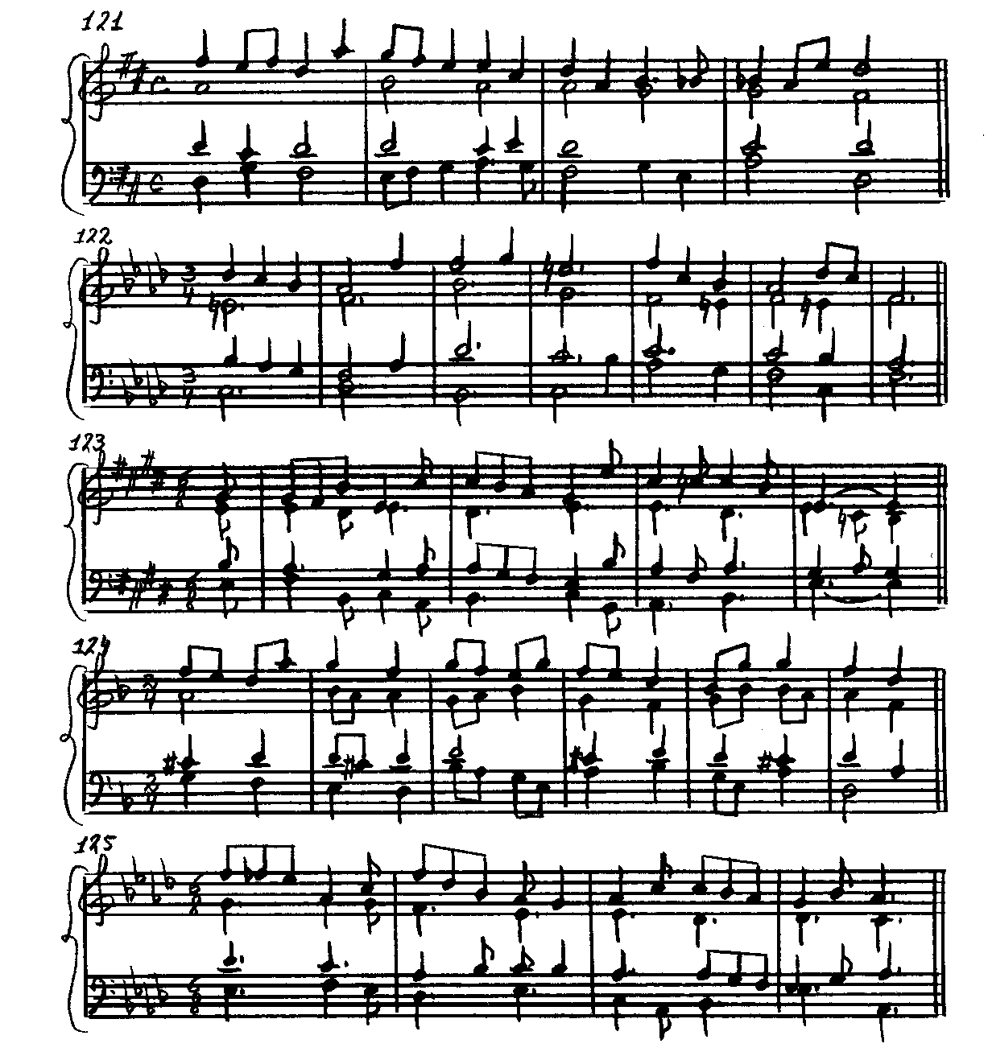

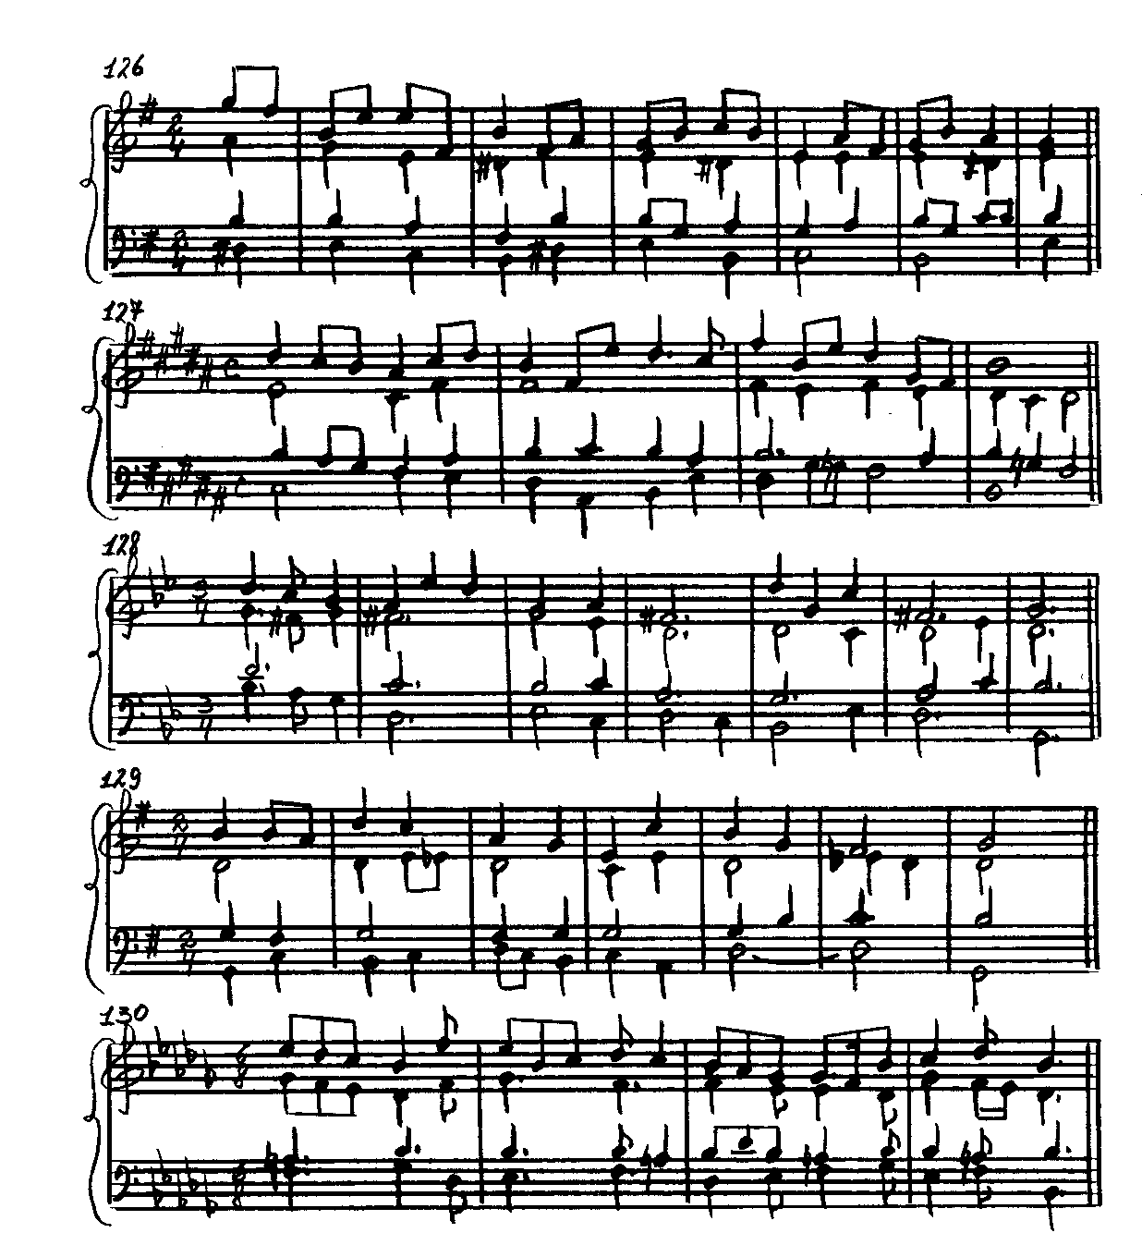

ЦИФРОВКИ

121. D-dur: I – V₂ – V⁶ ₂ – I₆ – I₆ – II⁴₃ – VI⁶₄ – II⁶₅ – V – V – I₆ – I₆ – IV – II^{г} ₇ – V₇ – V₇ – V⁶ ₇
– I

122. f-moll: V₉ – III₆ – V₇ – VI – VI – II₆ – V – V₂ – I₆ – I₆ – V⁴₃ – I – V₉ – V₇ – I

123. E-dur: I – II₉ – II₇ – V₇ – VI – IV – V₉ – III₆ – V₇ – VI – I₆ – IV – II⁶₅ – V₉ – V₇ – I – IV^{г} ⁶₄
– I

124. d-moll: V⁶ ₂ – V₂ – I₆ – I₆ – II₇ – V⁴₃ – I – IV₆ – I⁶₄ – II⁶₅ – II₇ – V⁶ ₇ – V₇ – VI – IV – II₇ –
V₉ – V₇ – I – I

125. As-dur: V₉ – V^{г} ₉ – V₇ – VI – III₆ – IV – IV – II₆ – K⁶₄ – V – I₆ – I – II₉ – II₇ – V₇ – V₇ – I

126. e-moll: V⁶ ⁶₅ – V⁶₅ – I – I – IV₆ – II⁴₃ – V – V₆ – V⁶₅ – I – I – V₉ – V₇ – VI – IV₆ – II⁴₃ –
K⁶₄ – K⁶₄ – V₉ – V₇ – I

127. H-dur: II₉ – II₇ – V – V₂ – V⁶ ₂ – I₆ – V₆ – V⁶₅ – I – V⁶ ₂ – V₂ – I₆ – IV₆ – IV^{г} ₆ – K⁶₄
– V₉ – V₇ – I – II^{г} ₂ – I

128. g-moll: I₆ – V⁴₃ – I – V₇ – V₉ – V₇ – VI – II₆ – V – V₂ – I₆ – I₆ – IV₆ – V – V₉ – I

129. G-dur: I – V⁶ ₂ – V₂ – I6 – IV – IV^{г} – V – V₂ – I₆ – IV – II₇ – K⁶₄ – K⁶₄ – V₉ – V₇ – I

130. b-moll: V₉ – V₇ – VI – I₆ – IV – IV – II⁶₅ – K⁶₄ – V – I – III – IV – V₉ – V₇ – VI – II⁶₅ – V⁶
– V⁶ ₇ – I

14. ФРИГИЙСКИЕ ОБОРОТЫ

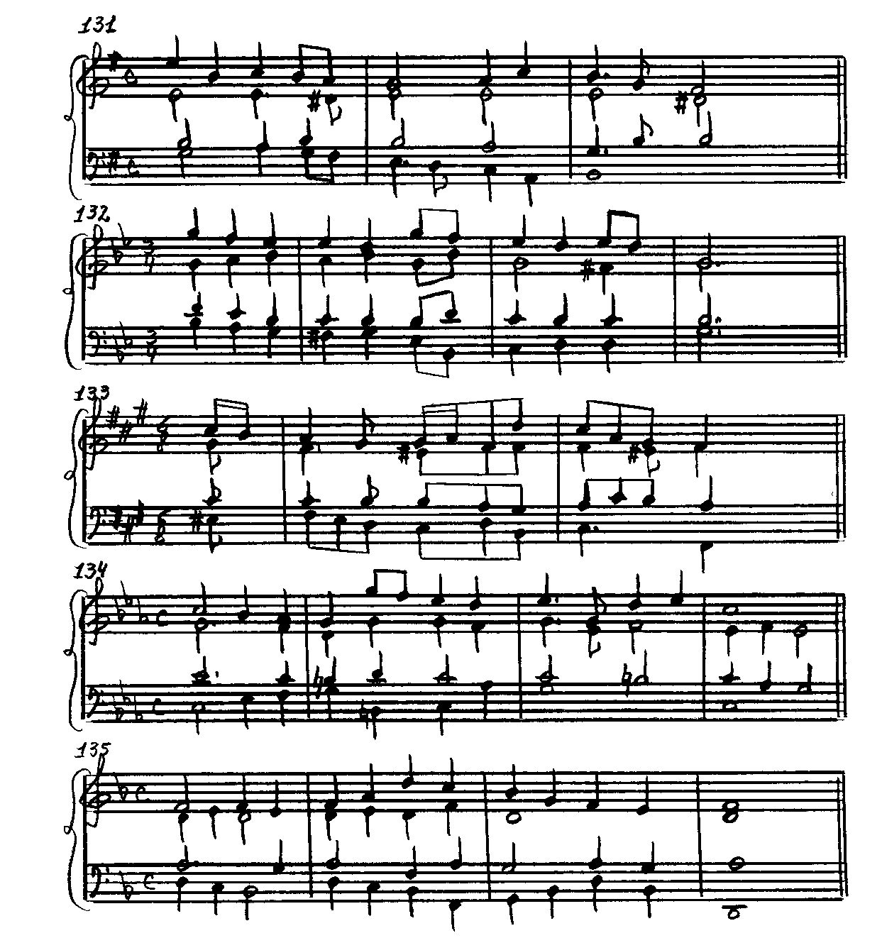

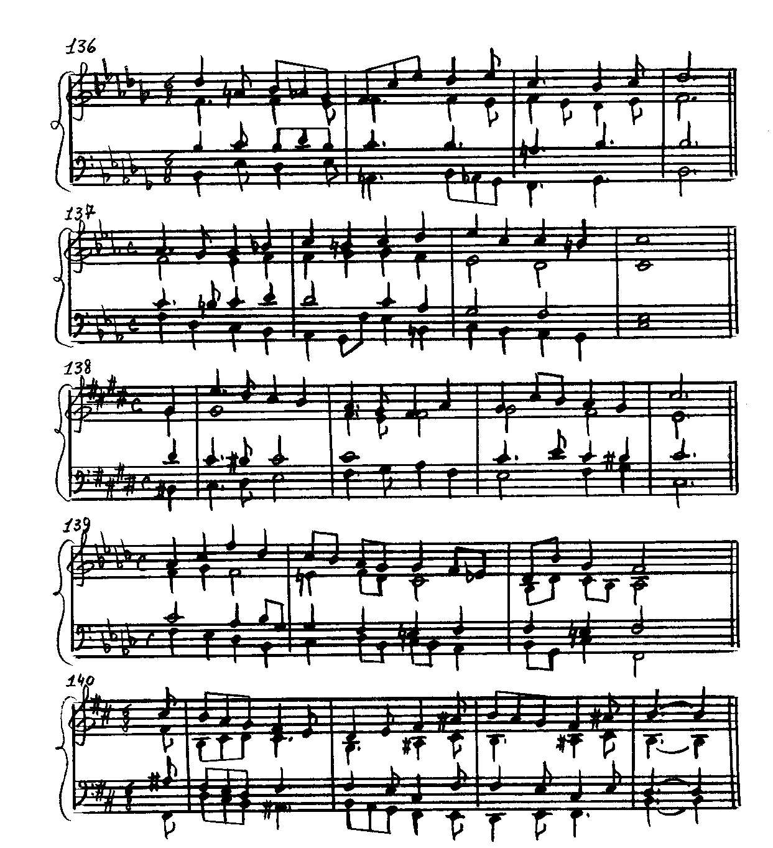

ЦИФРОВКИ

131. e-moll: I₆ – I₆ – IV – I₆ – V⁴₃ – I – I^{н} ₂ – IV₆ – IV – K⁶₄ – K⁶₄ – V

132. g-moll: I₆ – VII^{н} ₆ – VI₆ – VII₇ – I – VI – III – IV – K⁶₄ – V₉ – V₇ – I

133. fis-moll: V₆ – V⁶₅ – I – I^{н} ₂ – II⁴₃ – V₇ – V⁶ ₇ – VI – II⁶₅ – K⁶₄ – K⁶₄ – I

134. c-moll: I – III^{н} – IV – V – V₆ – V⁶₅ – I – II⁴₃ – K⁶₄ – V₇ – V⁶ ₇ – I – IV⁶₄ – I

135. d-moll: I – III⁴₃ – VI₇ – II⁴₃ – I – V^{н} ₆ – VI – III^{н} – IV – IV₆ – I – II⁴₃ – I

136. b-moll: I – V₂ – I₆ – III^{н} – IV – V₆ – V₆ – V⁶₅ – I – I^{н} ₂ – IV₆ – V – V₇ – VI – II⁴₃ – I

137. c-moll: IV – II₇ – V⁴₃ – I – VII^{н} – II⁴₃ – V – V₂ – I₆ – VII₇ – I – I^{н} ₂ – II⁴₃ – V₇ – I

138. cis-moll: V₆ – I – V⁶₄ – I₆ – IV – I⁶₄ – IV₆ – IV – I₆ – I₆ – III^{н} – IV – V₇ – I

139. f-moll: I – V^{н} ₆ – VI – IV – II⁶₅ – V – V₇ – VI – II⁶₅ – V – V₂ – I₆ – I^{н} ⁶₅ – IV – II₇ – V – V₇
– I

140. h-moll: V – I₆ – VII^{н} ₆ – VI₆ – V₆ – V⁶₅ – I – I^{н} ₂ – IV₆ – V – V₂ – I₆ – I^{н} ⁶₅ – IV – V –
V₇ – I

15. ПОБОЧНЫЕ СЕПТАККОРДЫ

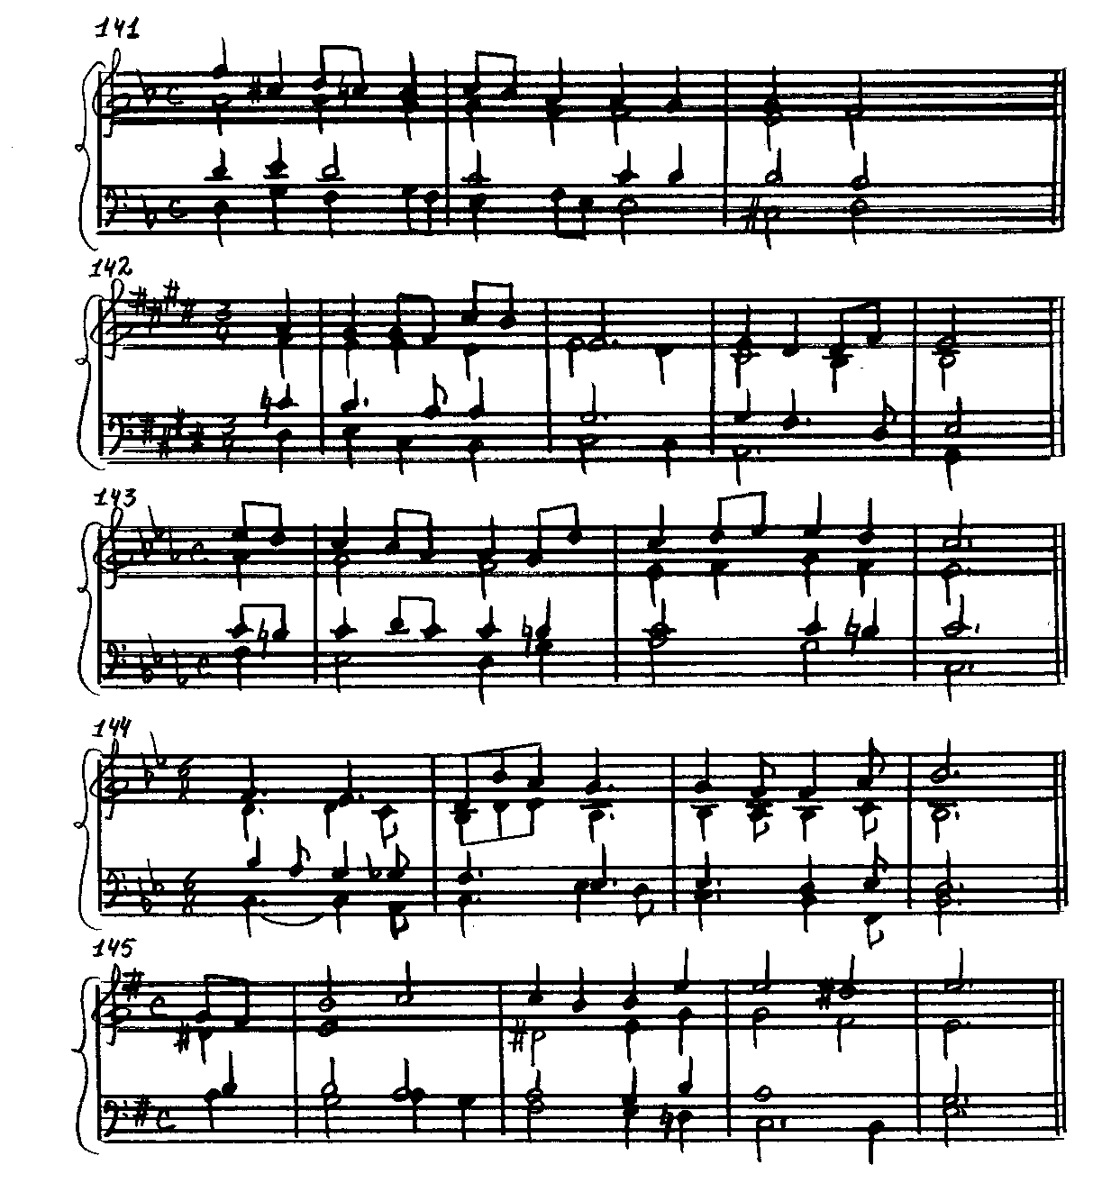

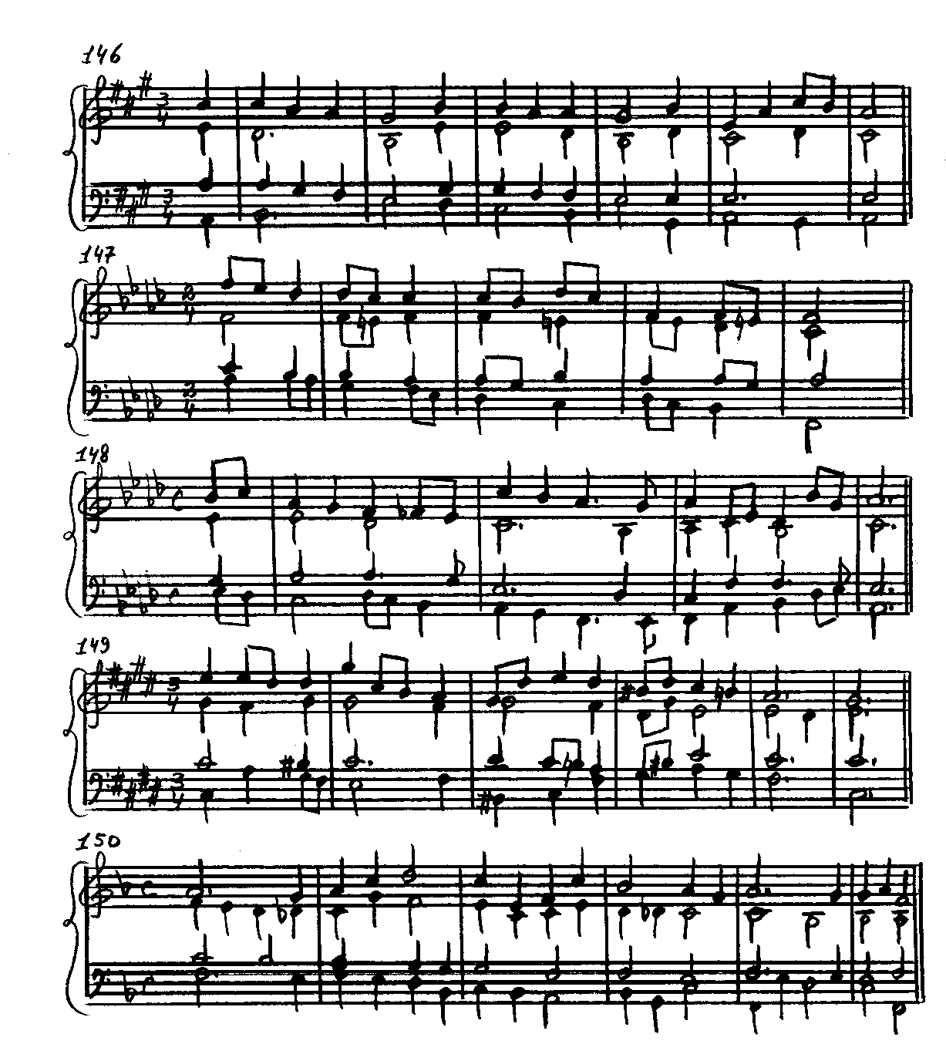

ЦИФРОВКИ

141. d-moll: I – V₂ – I₆ – I⁶₅ – IV – IV₂ – VII^{н} ₆ – VII^{н} ⁶₅ – III – III₂ – VI₇ – IV⁴₃ – VII₇ – I

142. E-dur: VII^{г} ₇ – I – VI₇ – II⁴₃ – V₉ – V₇ – VI – I⁴₃ – IV₇ – VII⁴₃ – V₂ – V₂ – I₆

143. c-moll: IV₇ – VII⁴₃ – I₆ – III₇ – IV⁴₃ – II₇ – V₇ – V₇ – VI – II⁴₃ – IV⁶₅ – K⁶₄ – V₇ – I

144. B-dur: I – I₇ – IV⁴₃ – VII^{г} ₇ – I – I – I₇ – IV – IV₂ – II₇ – V⁴₃ – I – V₇ – I

145. e-moll: V⁶ ₂ – V₂ – I₆ – IV – IV₂ – VII⁶₅ – V⁴₃ – I – I₂ – IV⁶₅ – VII₂ – V₇ – I

146. A-dur: I – II₉ – II₇ – V – V₂ – III₇ – VI⁴₃ – II₇ – V – V⁶₅ – I – I – V⁶ ⁶₅ – V⁶₅ – I

147. f-moll: I₆ – I⁶₅ – IV – IV₂ – II₇ – V⁴₃ – I – I₂ – VI₇ – II⁴₃ – V₉ – V₇ – VI – I⁴₃ – IV₇ – VII⁴₃ –
I

148. As-dur: V – V⁶ ₂ – I₆ – I⁶₅ – IV – IV₂ – II^{г} ₇ – V⁴₃ – I – III⁴₃ – VI₇ – II⁴₃ – V₇ – VI – VI₆ –
VII⁶₅ – II – II₆ – V₇ – I

149. cis-moll: I – IV⁶₅ – II⁴₃ – V – V₂ – I₆ – I₆ – I⁶₅ – IV – V₆ – V₆ – I – I₇ – II₆ – V – V –
VI – I⁴₃ – IV₇ – II⁶₅ – I

150. F-dur: I – I₇ – IV⁴₃ – VII^{г} ₇ – I – III⁴₃ – VI – II⁶₅ – V – V – I₆ – I⁶₅ – IV – II^{г} ₇ – V⁶ –
V – I – I₂ – IV⁶₅ – VII₂ – V₇ – V⁶ ₇ – I

16. ДИАТОНИЧЕСКИЕ СЕКВЕНЦИИ

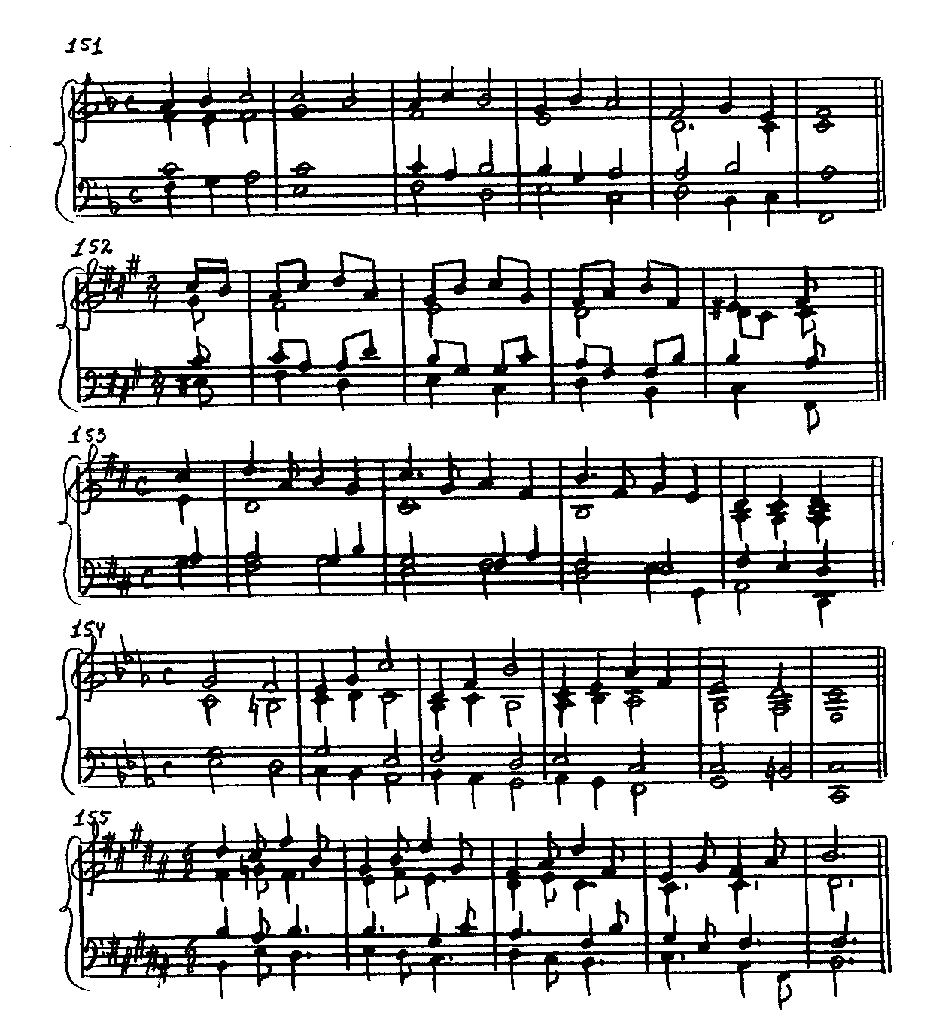

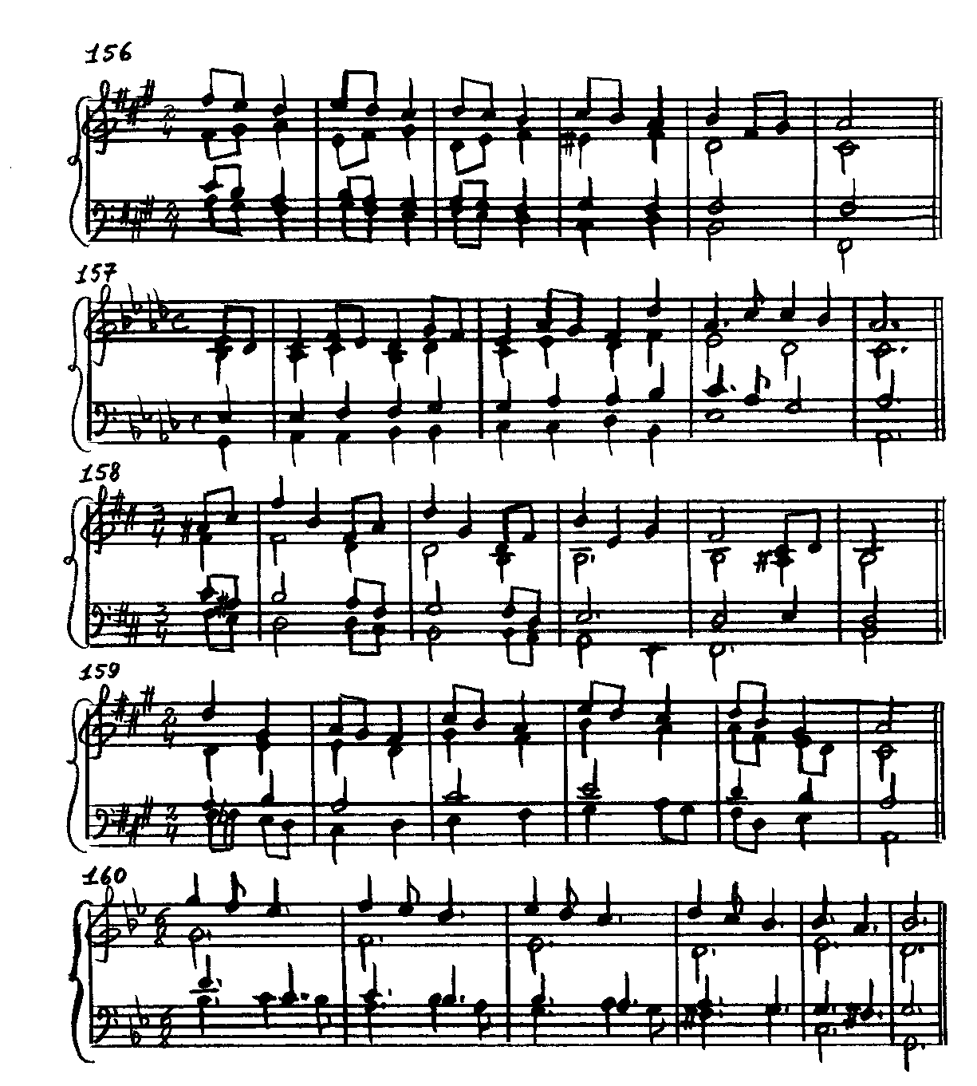

ЦИФРОВКИ

151. F-dur: I – V⁴₃ – I₆ – V₆ – V⁶₅ – I – I – IV₆ – VII – VII – III₆ – II – II₆ – V₇ – I

152. fis-moll: V₆ – V⁶₅ – I – I – VI – VI – VII – VII – V^{н} – V^{н} – IV – IV – IV – IV – V₉ – V₇ – I

153. D-dur: V₂ – I₆ – I₆ – IV – IV – VII₆ – VII₆ – III – III – VI₆ – VI₆ – II – II₆ – K⁶₄ – V₇ – I

154. c-moll: I₆ – V⁴₃ – I – V^{н} ₆ – VI – VII^{н} – IV₆ – III^{н} – VI – III₆ – IV – IV – K⁶₄ – V₇ – I

155. H-dur: I – VII^{г} ⁴₃ – I₆ – I₆ – IV – I₆ – II – II – III – VII₆ – I – I – II – II – V₆ – V – I

156. fis-moll: I₆ – VII^{н} ₆ – VI₆ – VII^{н} ₆ – VI₆ – V^{н} ₆ – VI₆ – V^{н} ₆ – IV₆ – V – V₇ – VI – IV – IV –
II⁶₅ – I

157. As-dur: V₆ – V⁶₅ – I – VI₆ – V⁶₅ – II – VII₆ – VII⁶₅ – III – I₆ – I⁶₅ – IV – II – K⁶₄ –
K⁶₄ – V⁶ ₇ – V₇ – I

158. h-moll: V – V₂ – I₆ – I₆ – III – III₂ – VI₆ – I – I₂ – IV₆ – IV₆ – IV – K⁶₄ – V₇ – V⁶ ₇ – I

159. A-dur: IV₆ – IV^{г} ₆ – V – V₂ – I₆ – I⁶₅ – IV – III₆ – III⁶₅ – VI – V₆ – V⁶₅ – I – I₂ – IV₆ – II₆ –
V – V₇ – I

160. g-moll: I₆ – I⁶₅ – IV – IV₂ – VII^{н} ₆ – VII^{н} ⁶₅ – III – III₂ – VI₆ – VI⁶₅ – VI – II₂ – V₆ – V65
– I – IV₇ – VII⁴₃ – I

17. DD В КАДАНСОВЫХ ОБОРОТАХ

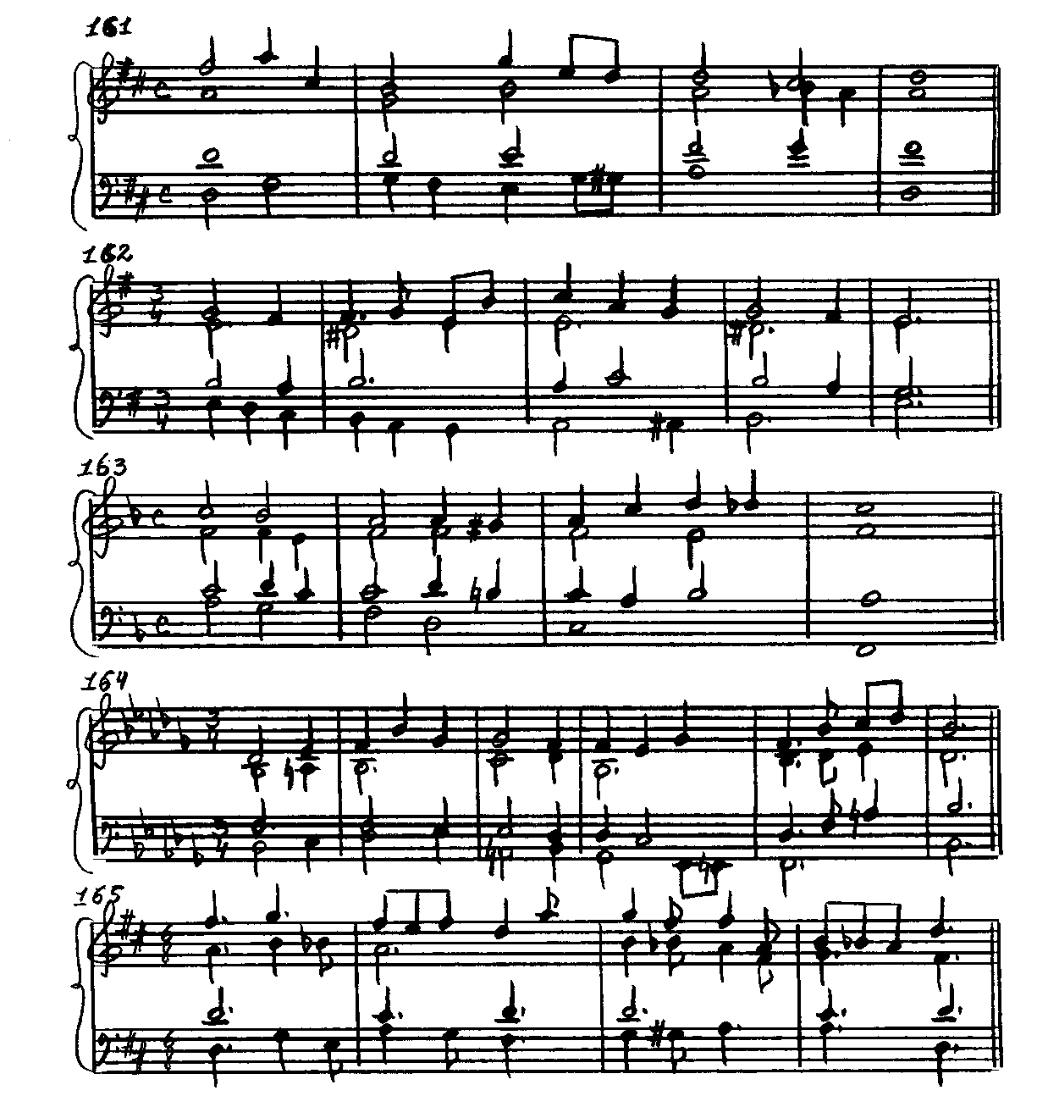

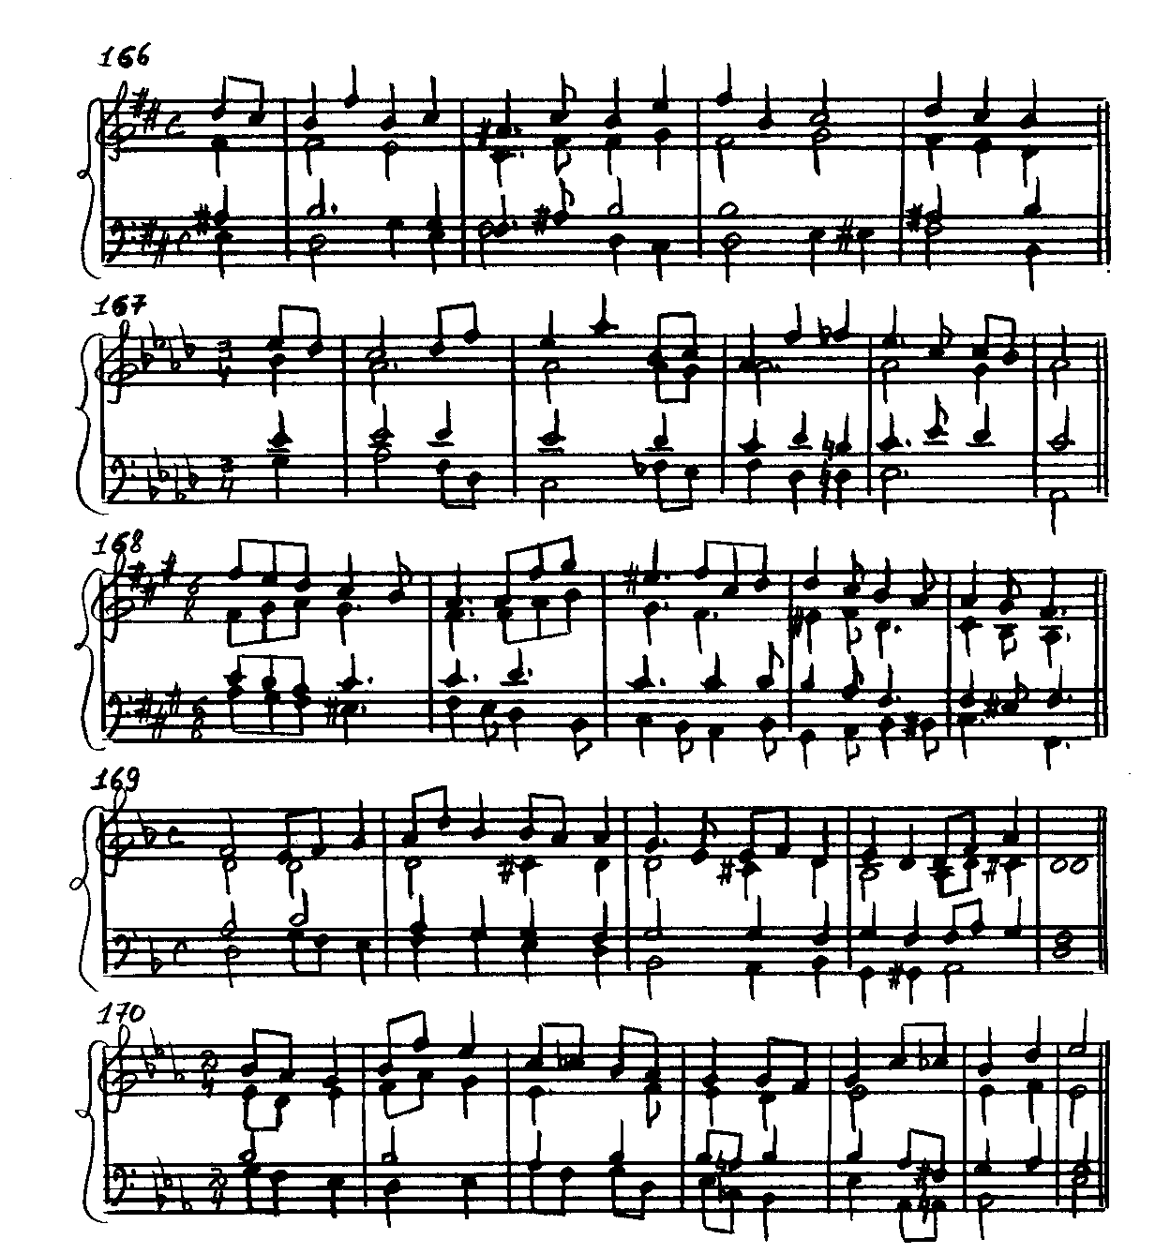

ЦИФРОВКИ

161. D-dur: I – I₆ – I⁶₅ – IV – IV₂ – II – II₆ – II¹ ⁶₅ – K⁶₄ – V^{г} ₉ – V₇ – I
162. e-moll: I – I₂ – II⁴₃ – V – V₂ – V⁶ ₂ – I₆ – I₆ – IV – IV – IV¹ ₇ – V₉ – V₇ – I
163. F-dur: I₆ – II₇ – V⁴₃ – I – VI – II¹³ ⁴₃ – K⁶₄ – K⁶₄ – V₉ – V^{г} ₉ – I
164. b-moll: I – V⁴₃ – I₆ – I₆ – IV – VII₇ – I – VI₇ – II⁴₃ – II⁶₅ – II³ ⁶₅ – K⁶₄ – K⁶₄ – V₇ – V⁶ ₇ – I
165. D-dur: I – IV – II^{г} ₇ – V₆ – V – V⁶ ₂ – I₆ – I₆ – IV – II¹⁵ ⁶₅ – K⁶₄ – K⁶₄ – V₉ – V₉ – V₇ – I
166. h-moll: V⁶ ₂ – V₂ – I₆ – I₆ – IV₆ – II₆ – V – V – I₆ – II₇ – I₆ – I₆ – II⁶₅ – II³ ⁶₅ – V₉ – V₇ – I
167. As-dur: V₆ – V⁶₅ – I – IV₆ – IV – I₆ – I₆ – II^{г 4}₃ – V⁶ ₇ – VI – IV – II¹³⁵ ⁶₅ – K⁶₄ – K⁶₄ –
V⁶ ₇ – V₇ – I

168. fis-moll: I₆ – VII₆ – VI₆ – V₆ – V⁶₅ – I – I₂ – VI – VI – II₆ – V – V₂ – I₆ – I₆ – IV – VII⁶₅ –
I₆ – IV – IV¹ ₇ – K⁶₄ – V₇ – I
169. d-moll: I – II⁶₅ – VI⁶₄ – II₇ – I₆ – I₆ – IV – VII⁶₅ – V⁴₃ – I – IV₆ – II⁴₃ – V₇ – V⁶ ₇ – VI – II₆ –
IV¹ ₇ – K⁶₄ – K⁶₄ – V₇ – I
170. Es-dur: I₆ – V⁴₃ – I – V₆ – V⁶₅ – I – IV – II^{г} ₇ – I₆ – V⁶₅ – I – DDдв.ув.⁶₅ – K⁶₄ – V₇ – I

18. DD ВНЕ КАДЕНЦИИ

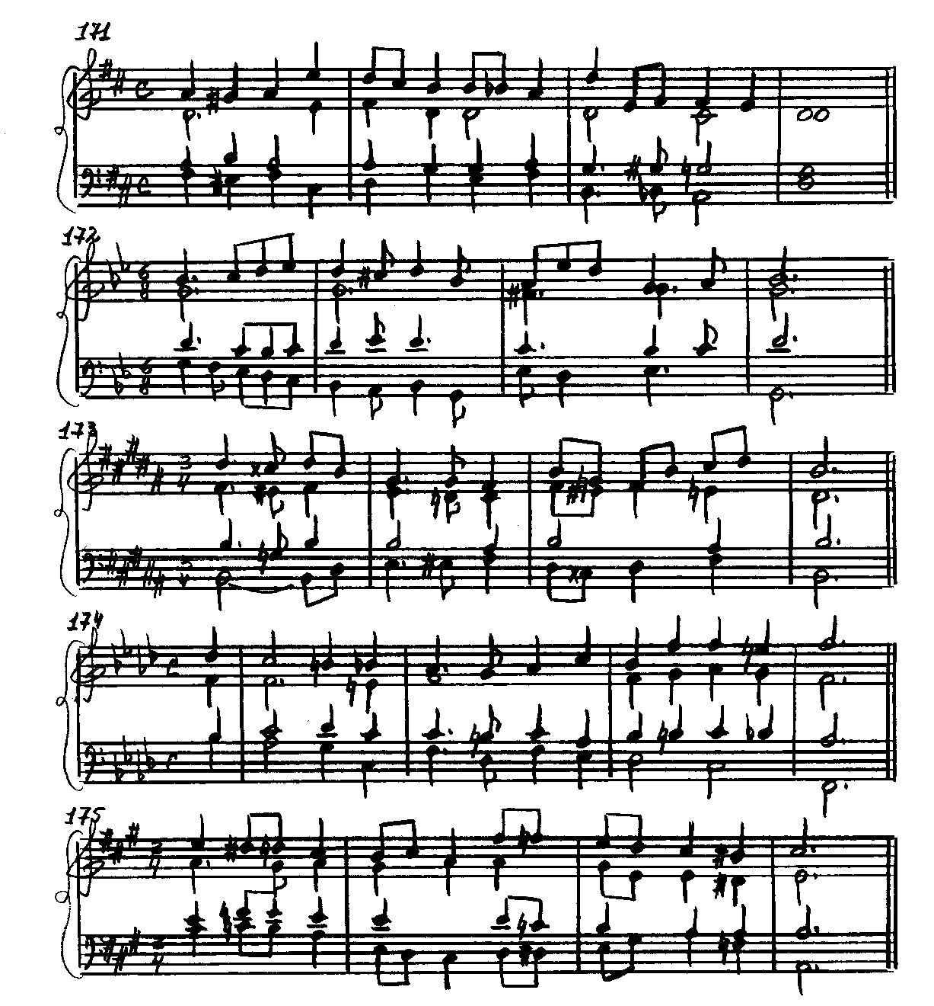

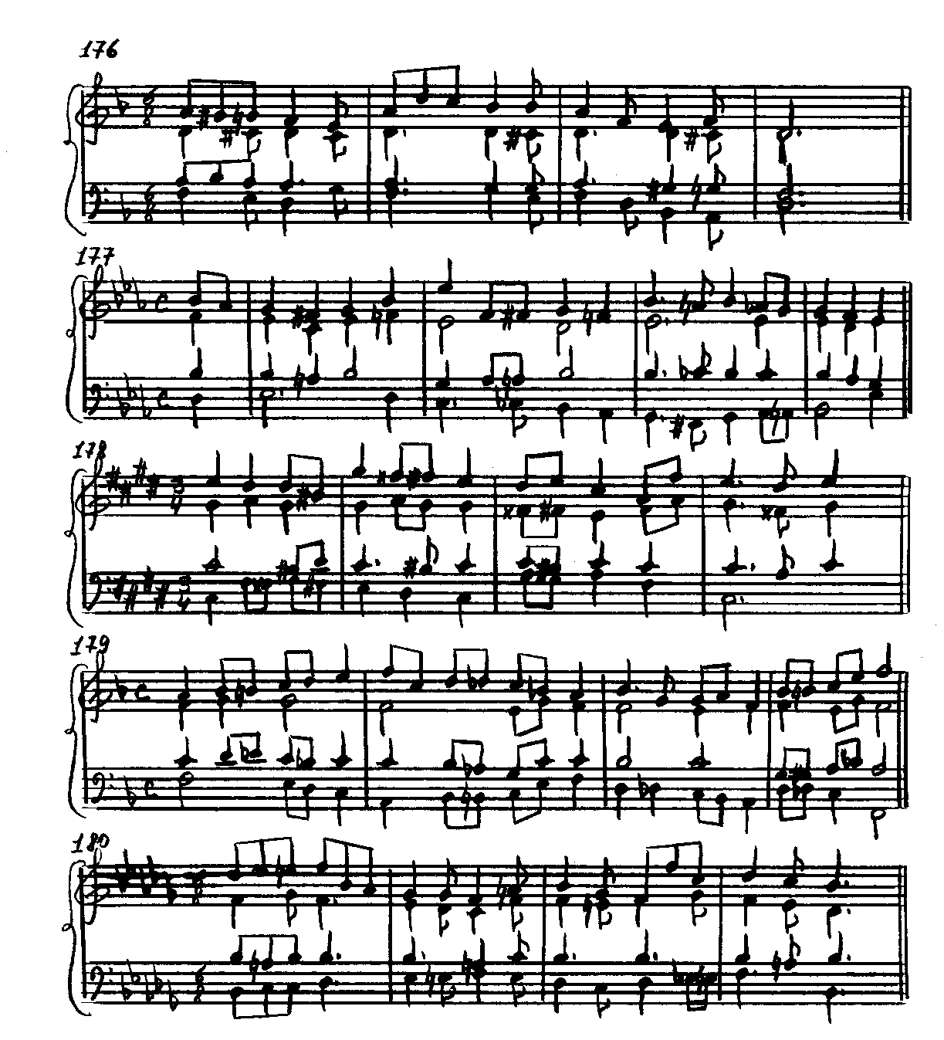

ЦИФРОВКИ

171. D-dur: I₆ – II¹³ ₇ – I₆ – V₆ – I – I₇ – IV – II₇ – II^{г} ₇ – I₆ – IV₆ – II⁶₅ – DDдв.ув.⁶₅ – V₇ – I
172. g-moll: I – I₂ – IV₆ – I⁶₄ – IV – I₆ – II³ ₇ – I₆ – I – VII₂ – V₉ – V₇ – VI – II⁴₃ – I
173. H-dur: I – II¹³⁵ ₂ – I – I₆ – IV – DD_{VII7} – V – I₆ – II¹³⁵ ₇ – I₆ – I₆ – V₇ – V⁶ ₇ – I
174. f-moll: IV – I₆ – DD₇ – V₇ – I – DDув.⁴₃ – I – I₂ – IV₆ – DDув.⁴₃ – K⁶₄ – V₇ – I

175. A-dur: I₆ – IV¹³⁷ ₂ – V⁴₃ – I – V – V⁶ ₂ – I₆ – IV – DD_{VII7} – V – V⁶₅ – I – DDдв.ув.⁴₃ – I
176. d-moll: I₆ – IV¹ ₂ – V⁴₃ – I – V₂ – I₆ – I₆ – I⁶₅ – IV – VII⁶₅ – I₆ – I – DDув.⁴₃ – V⁶ ₇ – I
177. Es-dur: V₆ – V⁶₅ – I – II¹³ ₂ – I – V6 – VI – II⁴₃ – DDдв.ув.⁴₃ – V⁶ – V₂ – I₆ – II¹¹⁵ ₇ – I₆ – IV – IV¹ ₇ – K⁶₄ – V₇ – I
178. cis-moll: I – II⁶₅ – II³ ⁶₅ – V – V₂ – I₆ – II³ ₇ – V⁴₃ – I – DDув.⁴₃ – V⁶ ₇ – IV – IV – IV – I – II³ ₂ – I
179. F-dur: I – II₂ – II³⁵ ₂ – V₆ – II⁶₄ – V – I₆ – I₆ – IV – DD_{VII7} – V – V⁶₅ – I – IV₆ – IV^{г} ₆ –
II^{г} ⁴₃ – V – V⁶ ₂ – I₆ – II⁴₃ – I₆ – II⁴₃ – DDдв.ув.⁴₃ – V⁶ – V₇ – I

180. b-moll: I – V⁴₃ – II³ ₇ – I₆ – I₆ – I⁶₅ – IV – DD_{VII7} – V – V₂ – I₆ – II³ ₇ – I₆ – I₆ – II⁶₅ –
II³ ⁶₅ – K⁶₄ – V₇ – I

19. НЕАПОЛИТАНСКАЯ ГАРМОНИЯ (II ₆ и II)

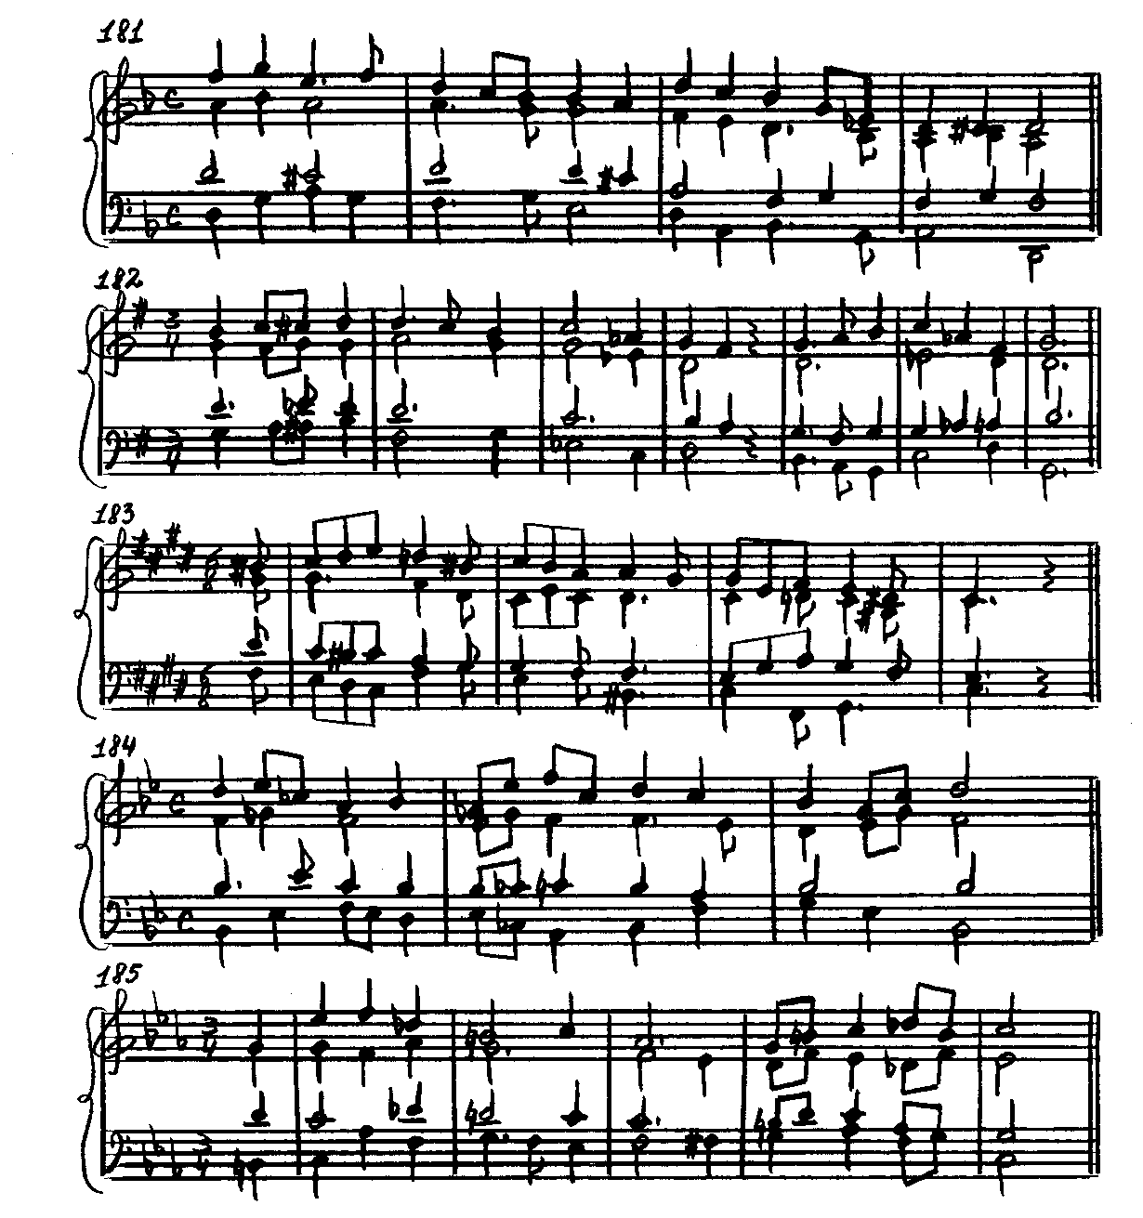

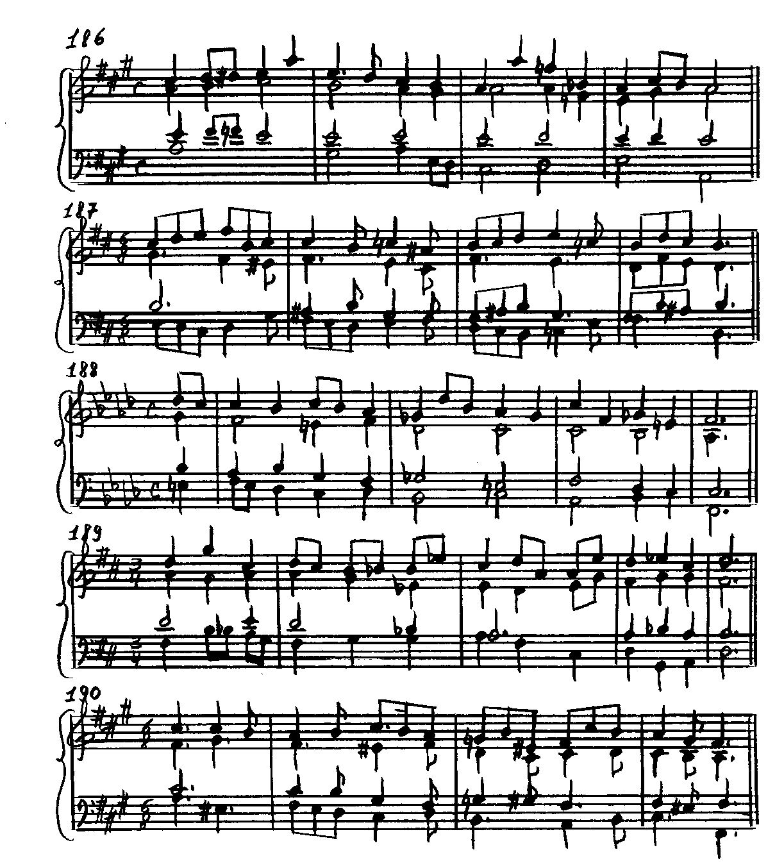

ЦИФРОВКИ

181. d-moll: I – IV – V – V₂ – V⁶ ₂ – I₆ – I⁶₅ – IV – II₇ – V⁴₃ – I – V^{н} – VI – IV₆ – II ₆ – K⁶₄ – V₉ – I
182. G-dur: I – V⁴₃ – II¹³⁵ ₇ – I₆ – V₆ – V⁶₅ – I – IV^{г} ₆ – II ₆ – K⁶₄ – V – I₆ – V⁶₄ – I – IVг – II^{г} ₆ – V – I

183. cis-moll: V₂ – I₆ – V⁶₄ – I – II^{г} ₆ – V – I₆ – III – IV – VII₇ – V⁶₅ – I – I – II^{г} ₆ – K⁶₄ – V₇ – I
184. B-dur: I – IV^{г} – II^{г} ₆ – V – V₂ – I₆ – IV^{г} – II – V₆ – V₆ – I – V – V₇ – VI – IV – II⁶₅ – I
185. c-moll: V₆ – I – IV₆ – II ₆ – V – V₂ – I₆ – IV – DD_{VII7} – V – V – VI – II ₆ – V₇ – I
186. A-dur: I – II₂ – II³⁵ ₂ – I – I – V₆ – V⁶₅ – I – V – V₂ – I₆ – I₆ – IV^{г} – II ₆ – K⁶₄ – V⁶ ₇ – V₇ – I
187. h-moll: II⁶₅ – VI⁶₄ – II₇ – I₆ – I₆ – DDув. ⁴₃ – V – V₂ – I₆ – II ₆ – V – I₆ – V⁶₄ – I – II – II ₆ – K⁶₄ – K⁶₄ – V₇ – I
188. f-moll: VII₇ – V⁶₅ – I – I₂ – IV₆ – V – V₇ – VI – II ₆ – II ₆ – II ₆ – V⁶ – V – I₆ – I₆ – II ₆ – V₇ – I
189. D-dur: I₆ – IV₆ – IV^{г} ₆ – V – V₂ – I₆ – I⁶₅ – IV – IV^{г} – II ₆ – II ₆ – V – I₆ – I₆ – V₆ – V⁶₅ – I – II ₆ – V₇ – I
190. fis-moll: I₆ – V₆ – V⁶₅ – I – I₂ – IV₆ – V – V₇ – VI – II ₆ – II ₆ – V₂ – I₆ – I₆ – IV – K⁶₄ –
V₇ – I

20. ОТКЛОНЕНИЯ В ТОНАЛЬНОСТИ ДИАТОНИЧЕСКОГО РОДСТВА

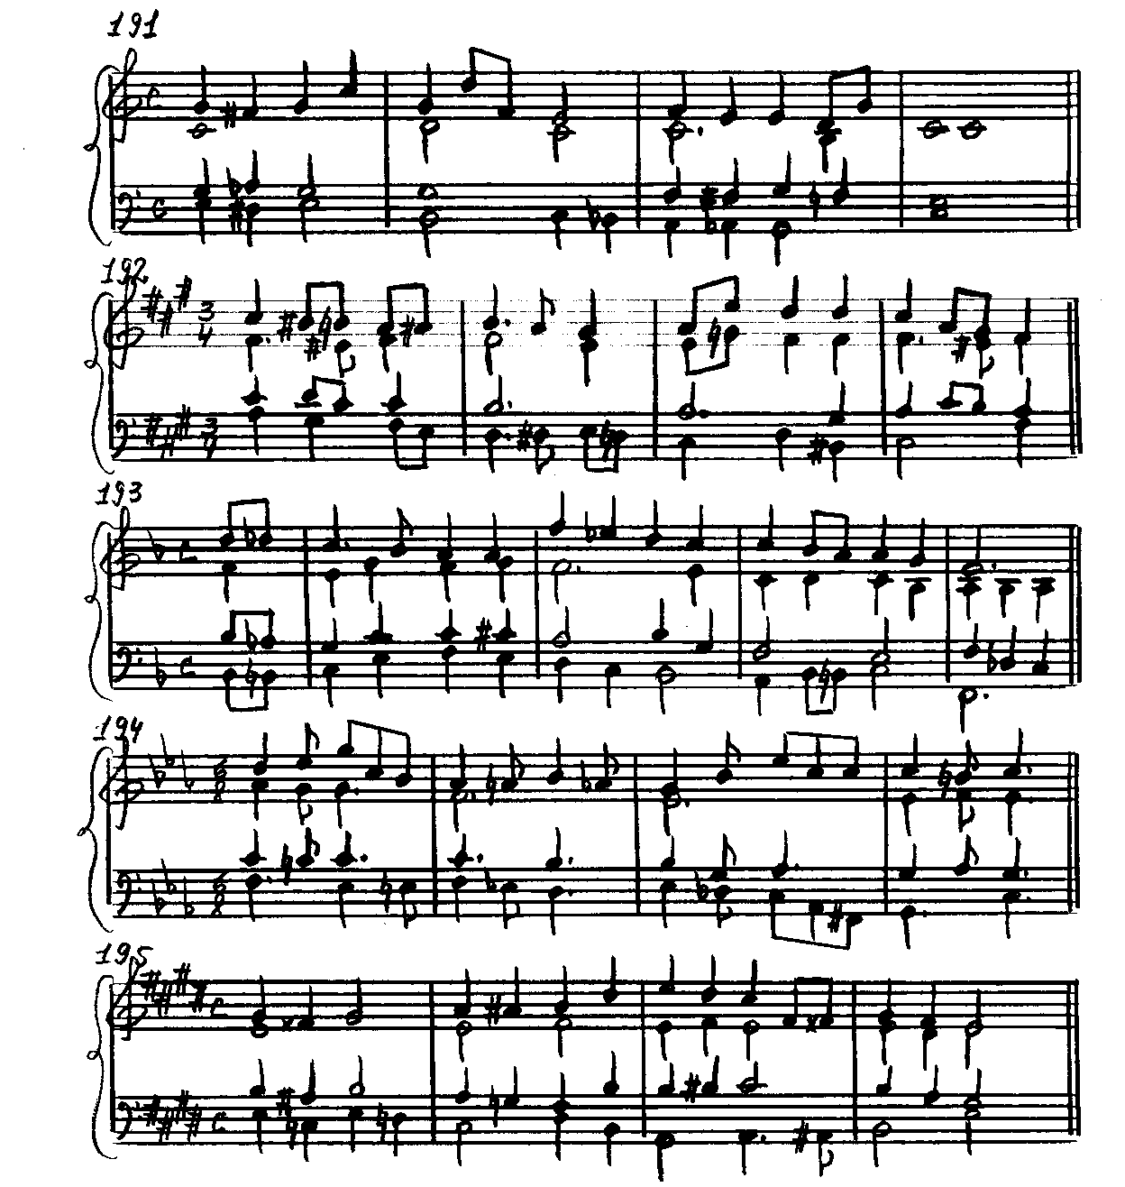

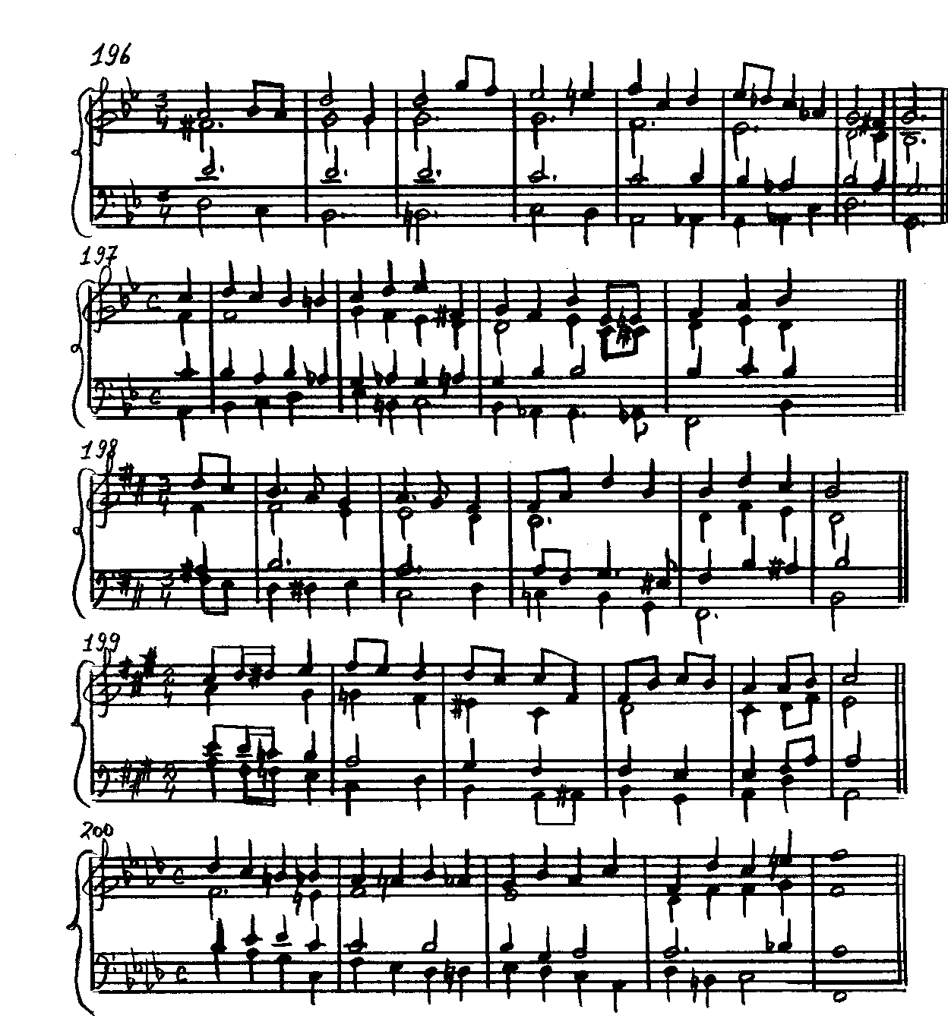

ЦИФРОВКИ

F-dur
I_____I
191. C-dur: I₆ – II¹³⁵ ₇ – I₆ – I₆ – V₆ – V₆ – V⁶₅ – I – V₂ – I₆ – DDдв.ув.⁶₅ – K⁶₄ – V₇ – V₇ – I
h-moll E-dur A-dur D-dur
I____I I_____I I____I I____I
192. fis-moll: I₆ – DD₇ – V⁴₃ – I₆ – V₂ – I₆ – V⁶₅ – I – V₂ – I₆ – V⁶₅ – I – II³ ⁶₅ – K⁶₄ – K⁶₄ – V₇ – I
d-moll B-dur
I____I I_____I
193. F-dur: IV – DD_{VII7} – V – V₆ – V⁶₅ – I – V⁴₃ – I – V⁴₃ – I – V₂ – I₆ – IV – IV¹ ₇ – V₆ – V₇ – I – IV^{г} ⁶₄ – I
f-moll B-dur Es-dur As-dur
I_____I I____I I____I I_______I
194. c-moll: II⁶₅ – V⁶ ₂ – I₆ – I₆ – V⁶₅ – I – V₂ – I₆ – V⁶₅ – I – V₂ – I₆ – I – IV¹ ₇ – K⁶₄ – V₉ – I
A-dur H-dur cis-moll
I____I I________I I_____I
195. E-dur: I – DDдв.ув.⁴₃ – I – V₂ – I₆ – VII⁶₅ – I₆ – I – I₆ – V₇ – VI – II⁶₅ – II¹³ ⁶₅ – K⁶₄ – V₉ – I
c-moll F-dur Es-dur As-dur
I____________I I_______I I____I I____I
196. g-moll: V – V⁶ ₂ – V₂ – I₆ – I₆ – V₆ – V₆ – V⁶₅ – I – V₂ – I₆ – I₆ – V₂ – I₆ – V⁶₅ – I – II ₆ – K⁶₄ – V₇ – I

c-moll g-moll Es-dur
I______________I I____I I____I
197. B-dur: V₆ – I – V⁶₄ – I₆ – VII⁶₅ – I₆ – VII₇ – I – V₂ – I₆ – V₂ – I₆ – II⁴₃ – DDдв.ув.⁴₃ – K⁶₄ –
V₇ – I

e-moll D-dur G-dur
I_____I I________I I________I
198. h-moll: V⁶ – V₂ – I₆ – V⁶₅ – I – V₆ – V⁶₅ – I – V₂ – V₂ – I₆ – VI – DDув.⁶₅ – K⁶₄ – K⁶₄ – V₇
– I
D-dur fis-moll h-moll
I__________I I_________I I______I
199. A-dur: I – IV₆ – DDув.⁶₅ – V – V⁶ ⁶₅ – V⁶₅ – I – VII⁴₃ – V₂ – I₆ – V₆ – I – I – V⁶ ⁶₅ – V⁶₅ – I
– IV – II⁶₅ – I
b-moll Es-dur As-dur
I____I I____I I_______I
200. f-moll: IV – I₆ – DD₇ – V₇ – I – V₂ – I₆ – V⁶₅ – I – V₂ – I₆ – I – VI – IV¹ ₇ – K⁶₄ – V₇ – I

21. ХРОМАТИЧЕСКИЕ СЕКВЕНЦИИ

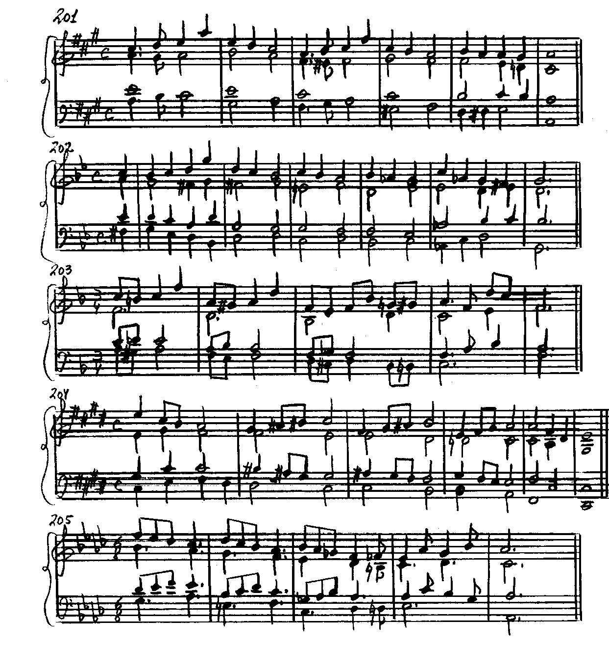

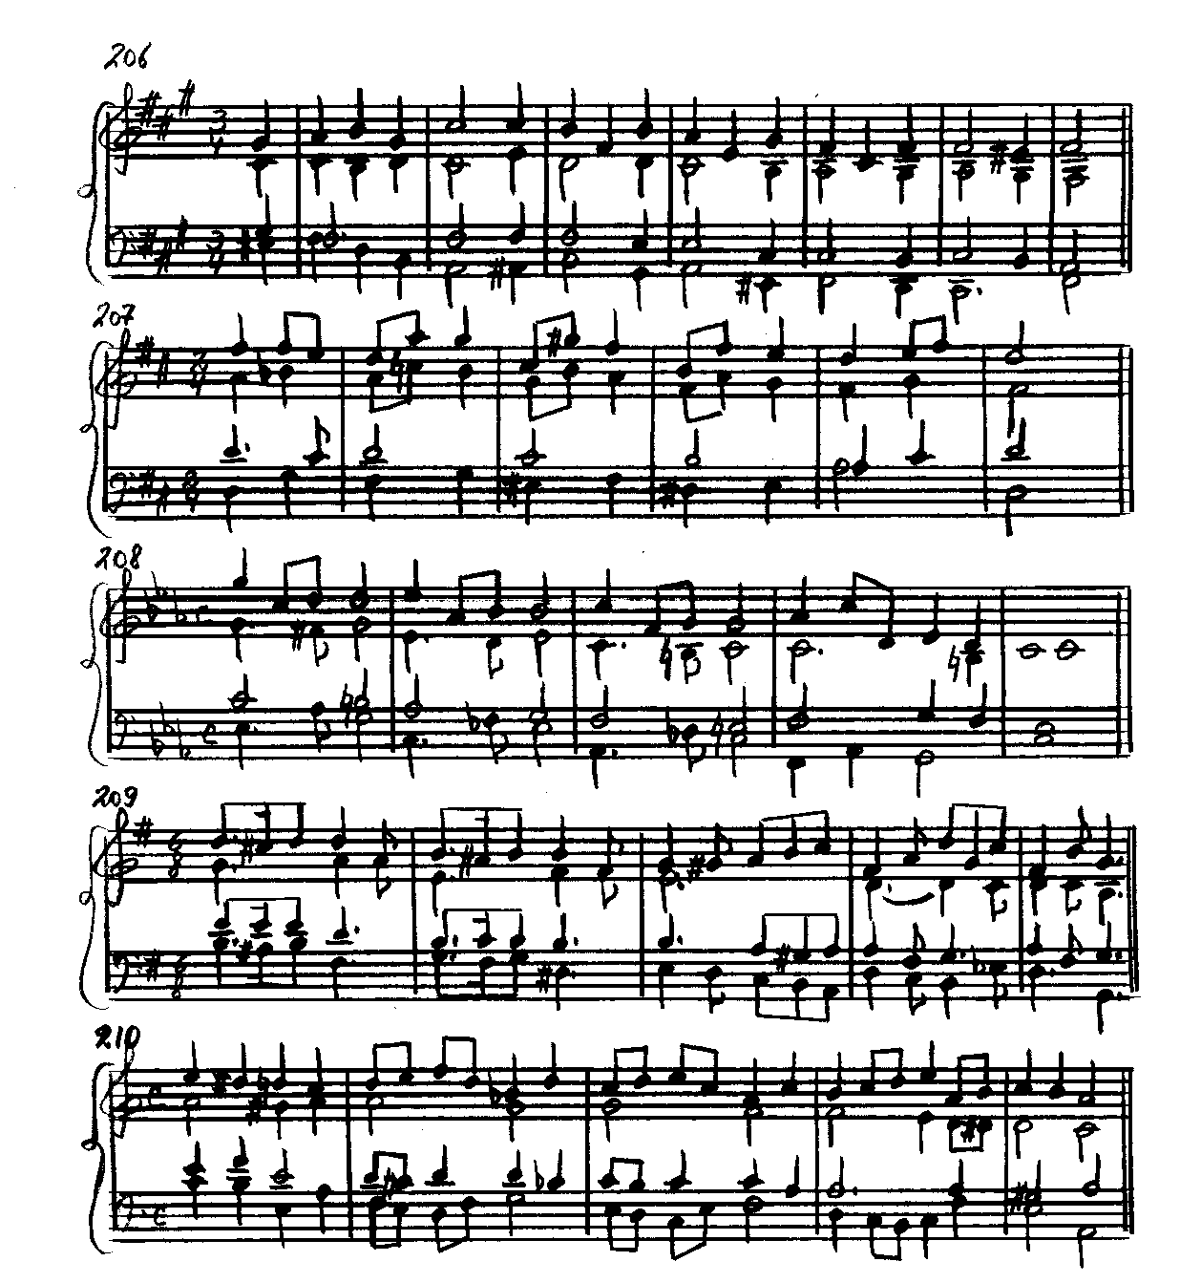

ЦИФРОВКИ

fis-moll
I______________________I
201. A-dur: I – V⁴₃ – I₆ – I₆ – V – V⁶₅ – I – I – V⁴₃ – I₆ – I₆ – V₆ – V⁶₅ – I – II₆ – II³ ⁶₅ – K⁶₄ – V₇ – I
F-dur Es-dur
I________I I________I
202. g-moll: VII₇ – I – IV₆ – V – I₆ – V – V₇ – VI – V – V₇ – VI – V – V₇ – VI – II – II ₆ – V₇ – V₉ – I
d-moll B-dur
I____________I I___________I
203. F-dur: I₆ – II¹³ ₇ – I₆ – I₆ – I₆ – II³ ₇ – I₆ – I₆ – I₆ – II³ ₇ – I₆ – I₆ – II⁶₅ – II¹³ ⁶₅ – K⁶₄ – K⁶₄ – V₉ – V₇ – I

H-dur A-dur
I_________I I_________I
204. cis-moll: I – I₆ – I⁶₅ – IV – IV₂ – V⁴₃ – V⁴₃ – I – V⁴₃ – V⁴₃ – I – V⁴₃ – V⁴₃ – I – IV – IV –
II⁶₅ – I
f-moll Des-dur
I__________I I__________I
205. As-dur: VII₇ – VII₇ – I – VII₇ – VII₇ – I – VII₇ – VII₇ – I – II¹³⁵ ⁶₅ – K⁶₄ – K⁶₄ – V₇ – V₇ – I
h-moll A-dur
I_______I I_______I
206. fis-moll: V₆ – I – IV₆ – II⁶₅ – I₆ – V⁶₅ – I – I – V⁶₅ – I – I – V⁶₅ – I – I – II⁶₅ – K⁶₄ –
V₇ – I

G-dur fis-moll e-moll
I____I I________I I________I
207. D-dur: I – IV^{г} ₇ – VII^{г} ⁴3 – I₆ – V⁶₅ – I – V₆ – V⁶₅ – I – V₆ – V⁶₅ – I – K⁶₄ – V₇ – V⁶ ₇ – I

As-dur f-moll
I_______________I I________________I
208. c-moll: I₆ – I₆ – DDув.⁴₃ – V – I₆ – I₆ – DDув.⁴₃ – V – I₆ – I₆ – DDув.⁴₃ – V – IV – IV₆ –
II⁴₃ – K⁶₄ – V₇ – I

e-moll a-moll
I______________________I I___________I
209. G-dur:I₆ – II ¹³ ₇ – V₆ – V₆ – I₆ – I₆ – II³ ₇ – I₆ – V₆ – V₆ –I – V₂ – I₆ – V⁶₄ – I – V – V₂ – I₆ – I₆ – IV^{г} ₆ – V – V⁶ ₇ – I

d-moll F-dur
I___________________I I___________________I
210. a-moll: I₆ – DD₇ – V₇ – I – I₆ – V⁶₄ – I – I₆ – IV – IV – I₆ – V⁶₄ – I – I₆ – IV – IV – II⁶₅ –
VI⁶₄ – II₇ – I₆ – IV₆ – DDув. ⁴₃ – V⁶ – V₇ – I

22. МОДУЛЯЦИИ В ТОНАЛЬНОСТИ ДОМИНАНТОВОЙ ГРУППЫ

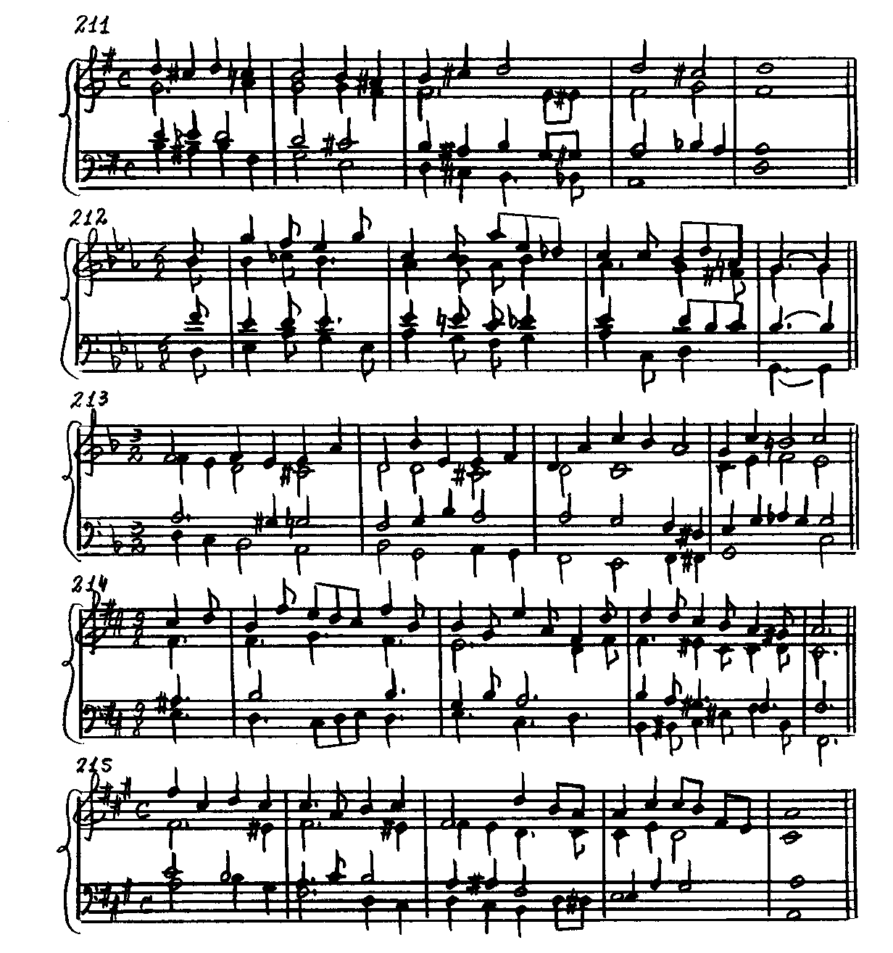

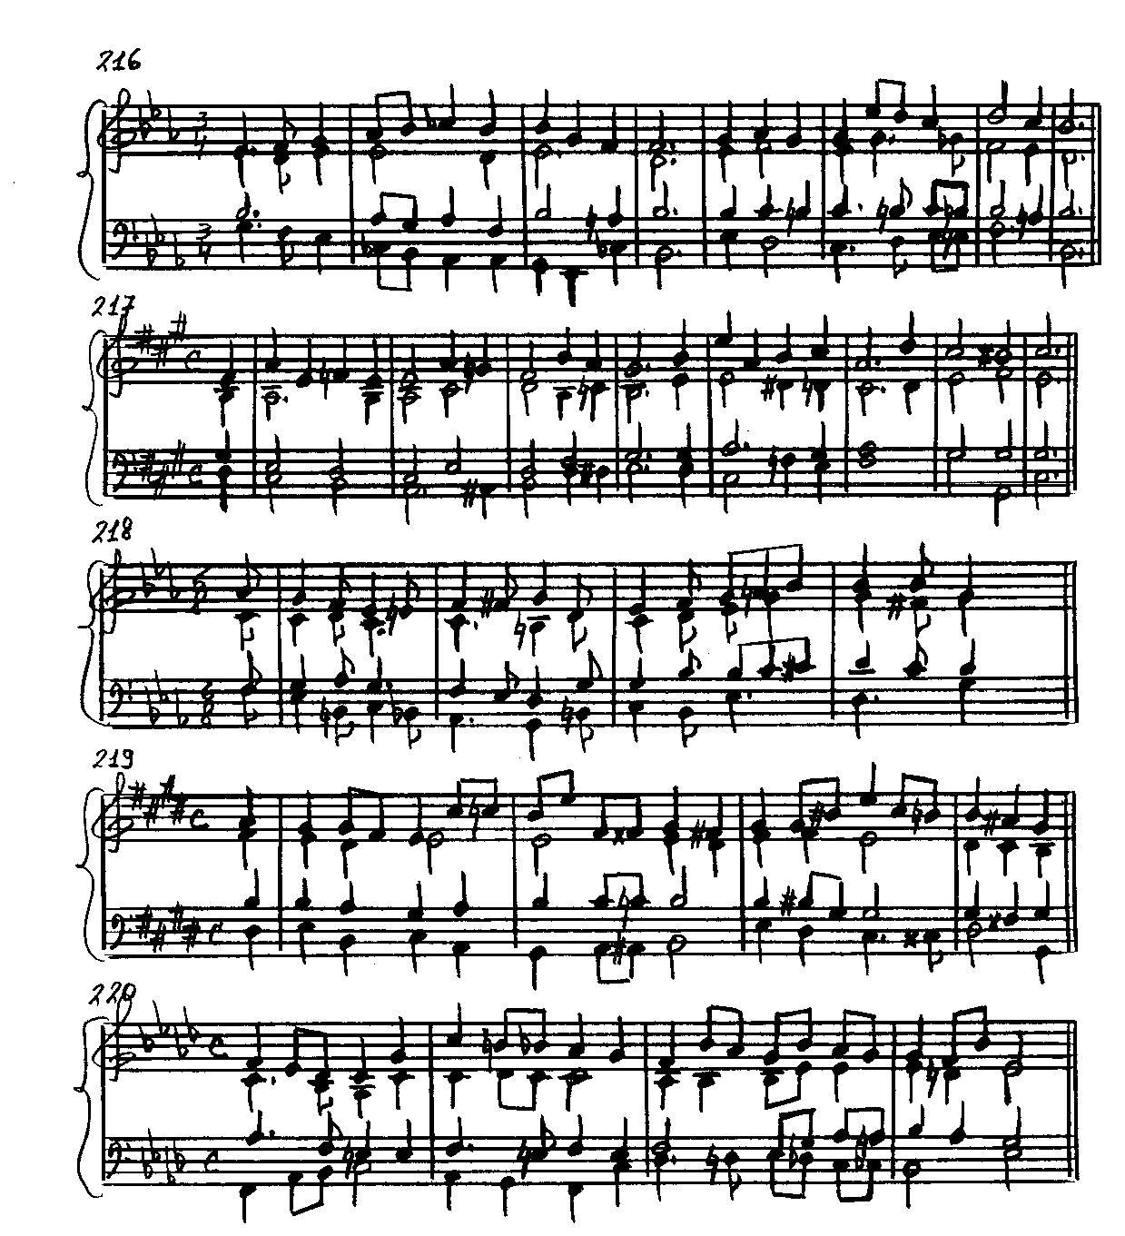

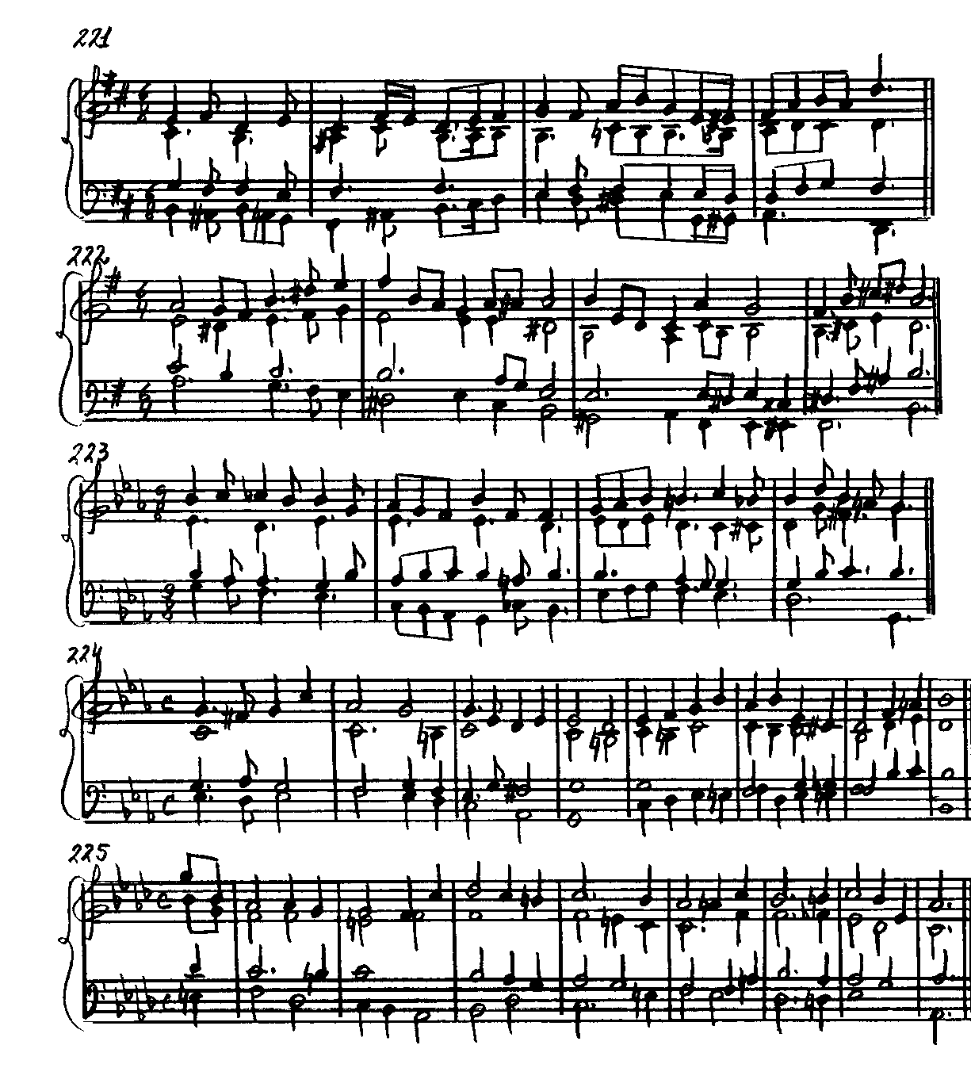

ЦИФРОВКИ

h-moll (III=IV) D-dur
I________________I I________________________
211. G-dur: I₆ – II¹³⁵ ₇ – I₆ – V⁶₅ – I – II⁶₅ – V₂ – I₆ – V⁶₄ – I – II⁴₃ – DD дв.ув.⁴₃ – K⁶₄ – V₉ –
____I
V₇ – I
f-moll As-dur (IV=II) g-moll
I____I I________I I__________________I
212. Es-dur: V₆ – I – VII^{г} ⁴₃ – I₆ – I – IV – V⁴₃ – I – V₆ – V⁶₅ – I – II ₆ – K⁶₄ – K⁶₄ – V₇ – I

F-dur
I_______
213. d-moll: I – III⁴₃ – VI₇ – II⁴₃ – V₇ – V₇ – VI – IV – II⁶₅ – V – V⁶ ₂ – I₆ – I₆ – V₆ – V⁶₅

(III=IV) C-dur
___I I________________________I
– I – II¹³ ⁶₅ – K⁶₄ – K⁶₄ – V₉ – V₇ – I
D-dur (I=IV)
I________________
214. h-moll: V₂ – V⁶ ₂ – I₆ – I₆ – II₇ – VI⁶₄ – II⁶₅ – I₆ – I₆ – IV – IV – V₆ – V₆ – I – I – IV -
_______________________I
DD_{VII7} – V – V⁶₅ – I – II⁶₅ – I

h-moll (IV₆=II₆) A-dur
I_______I I___________________
215. fis-moll: I₆ – I₆ – IV – V⁴₃ – I – I – IV₆ – V₇ – VI – V⁴₃ – I – I₆ – IV¹ ₇ – K⁶₄ – K⁶₄ – V⁶ ₇
______________I
– V₇ – V₉ – V₇ – I

c-moll
I________________
216. Es-dur: I₆ – V⁶₄ – I – IV^{г} ₆ – I⁶4 – IV^{г} – V₂ – I₆ – I – DDув.⁴₃ – V – I – II₇ – V⁴₃ – I – I – V⁶₄

(VI₆=II₆) B-dur
______I I________________I
– I₆ – II¹³⁵ ⁶₅ – K⁶₄ – V₇ – I
h-moll
I_______I
217. A-dur: V₂ – I₆ – I₆ – II^{г} ₇ – V⁴₃ – I – I – VII₇ – I – I₆ – DD_{VII7} – V – V₂ – I₆ – I₆ – DDув.⁴₃ –
cis-moll
(VI=IV) I_____________I
V⁶ ₇ – VI – II^{г} ₆ – K⁶₄ – V₇ – I
f-moll g-moll
I_____I (III=VI) I___________
218. c-moll: IV – I₆ – VII₇ – I – V₂ – I₆ – DDув.⁶₅ – V – V₆ – I – VII^{н} – III – II⁴₃ – DDув.65 –
___________I
K⁶₄ – V⁶ ₇ – I

cis-moll
I______
219. E-dur: V⁶₅ – I – V⁶ ₇ – V₇ – VI – IV – IV^{г} – I₆ – I₆ – II⁶₅ – II¹¹⁵ ⁶₅ – K⁶₄ – V – I – V⁴₃ – V⁴₃
(VI=IV) gis-moll
_____I I______________I
– I – I – IV¹ ₇ – K⁶₄ – V₇ – I
Es-dur As-dur (III₆=IV₆)
I____I I____________I
220. f-moll: I – III – IV – V – V – I₆ – II³ ₇ – V⁴₃ – I – V – VI – IV₆ – V⁶₅ – I – V₂ – I₆ –
Es-dur
I________________________I
DDдв.ув.⁶₅ – K⁶₄ – V₇ – V₇ – I

e-moll (IV₆=II₆)
I______________I
221. h-moll: II₂ – V₆ – I – I₂ – IV₆ – V – V₆ – V⁶₅ – I – V⁴₃ – I₆ – IV – I₆ – VII₇ – V₆ – I – I₆ –
D-dur
I_________________________I
II¹³⁵ ⁶₅ – K⁶₄ – K⁶₄ – V₉ – V₇ – I

a-moll
I_______
222. e-moll: IV – V⁶ ₂ – V₂ – I₆ – V⁶₄ – I – V₆ – V₆ – V⁶₅ – I – IV₆ – DDув.⁶₅ – V – V₆ – V₆ –
H-dur
_____I ( I=IV ) I___________________________I
V⁶₅ – I – II₇ – V⁴₃ – I – II¹³⁵ ⁶₅ – K⁶₄ – K⁶₄ – V₇ – V⁶ ₇ – I
223. Es-dur: I₆ – IV – VII^{г} ⁶₅ – V⁴₃ – I – I – IV₆ – I⁶₄ – II⁶₅ – I₆ – DDув.⁴₃ – V – I – V⁴₃ – I₆ –

c-moll (VI₆=IV₆) g-moll
I______________ I I___________________________I
VII⁴₃ – V₂ – I₆ – DDув.⁶₅ – K⁶₄ – K⁶₄ – V⁶ ₇ – V₇ – I

224. c-moll: I₆ – II³ ₇ – I₆ – I₆ – IV – I₆ – V⁴₃ – I – I – DDув.⁴₃ – DD ув.⁶₅– K⁶₄ – V – I – V⁶₄ –
f-moll Es-dur (III=IV) B-dur
I____I I____I I_____________________I
I₆ – V⁶₅ – I – V₆ – I – II¹³⁵ ⁶₅ – K⁶₄ – K⁶₄ – V₇ – I

225. f-moll: VII₇ – VII₇ – I – VI₇ – DDув.⁴₃ – V – V₂ – I₆ – I₆ – IV – VI₇ – DDув.⁴₃ – K64 – V –

b-moll (IV₆=II₆) As-dur
I________I I____________________I
V⁶₅ – I – V₂ – V₂ – I₆ – II¹³⁵ ⁶₅ – K⁶₄ – V₇ – V₇ – I

23. МОДУЛЯЦИИ В ТОНАЛЬНОСТИ СУБДОМИНАНТОВОЙ ГРУППЫ

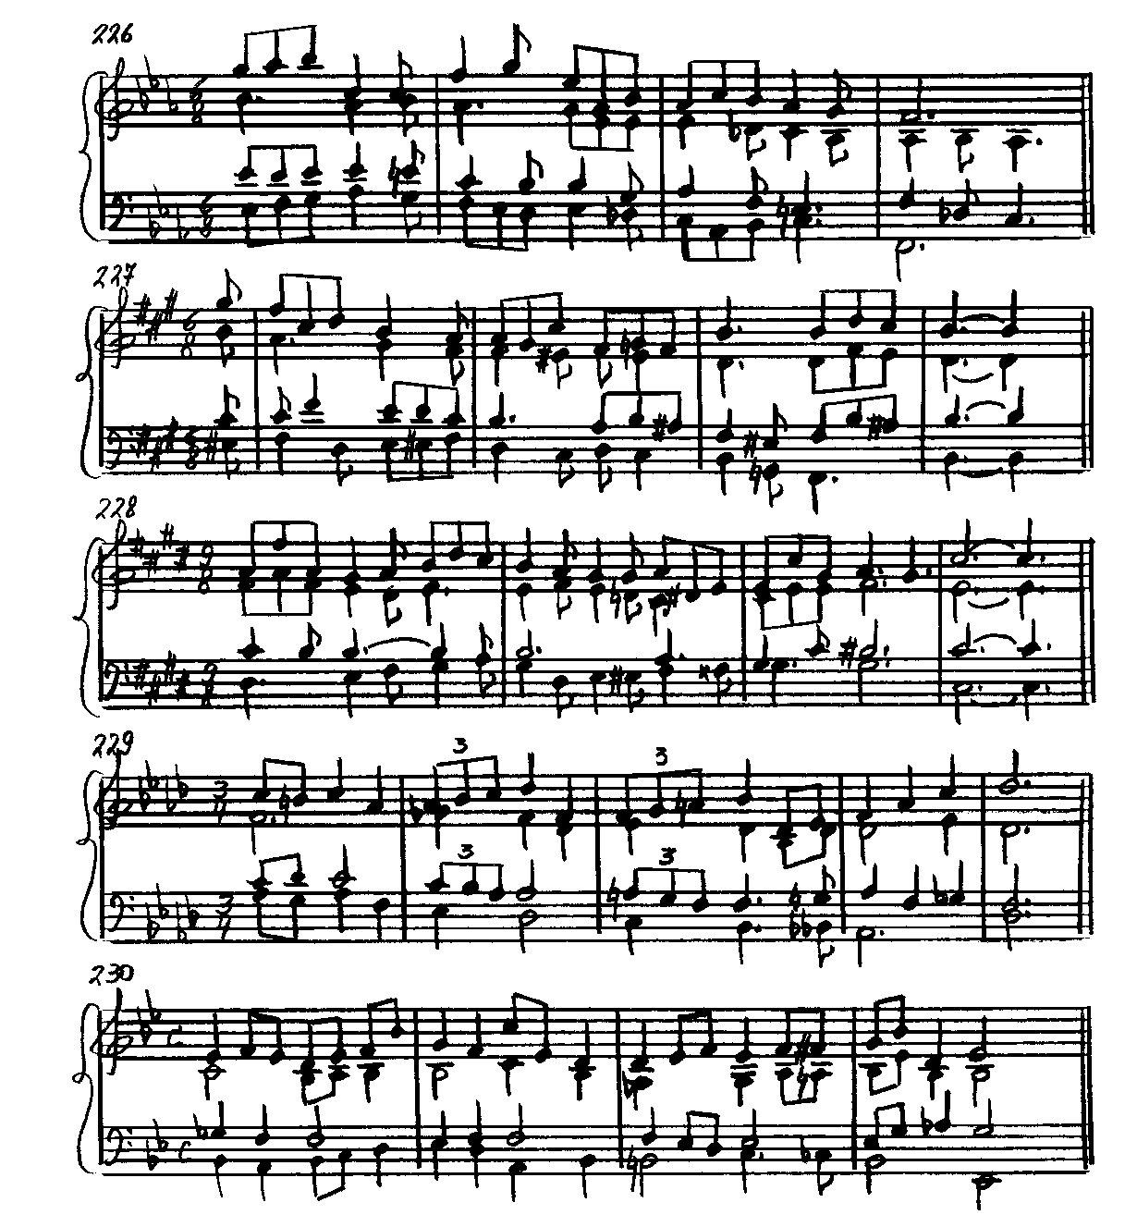

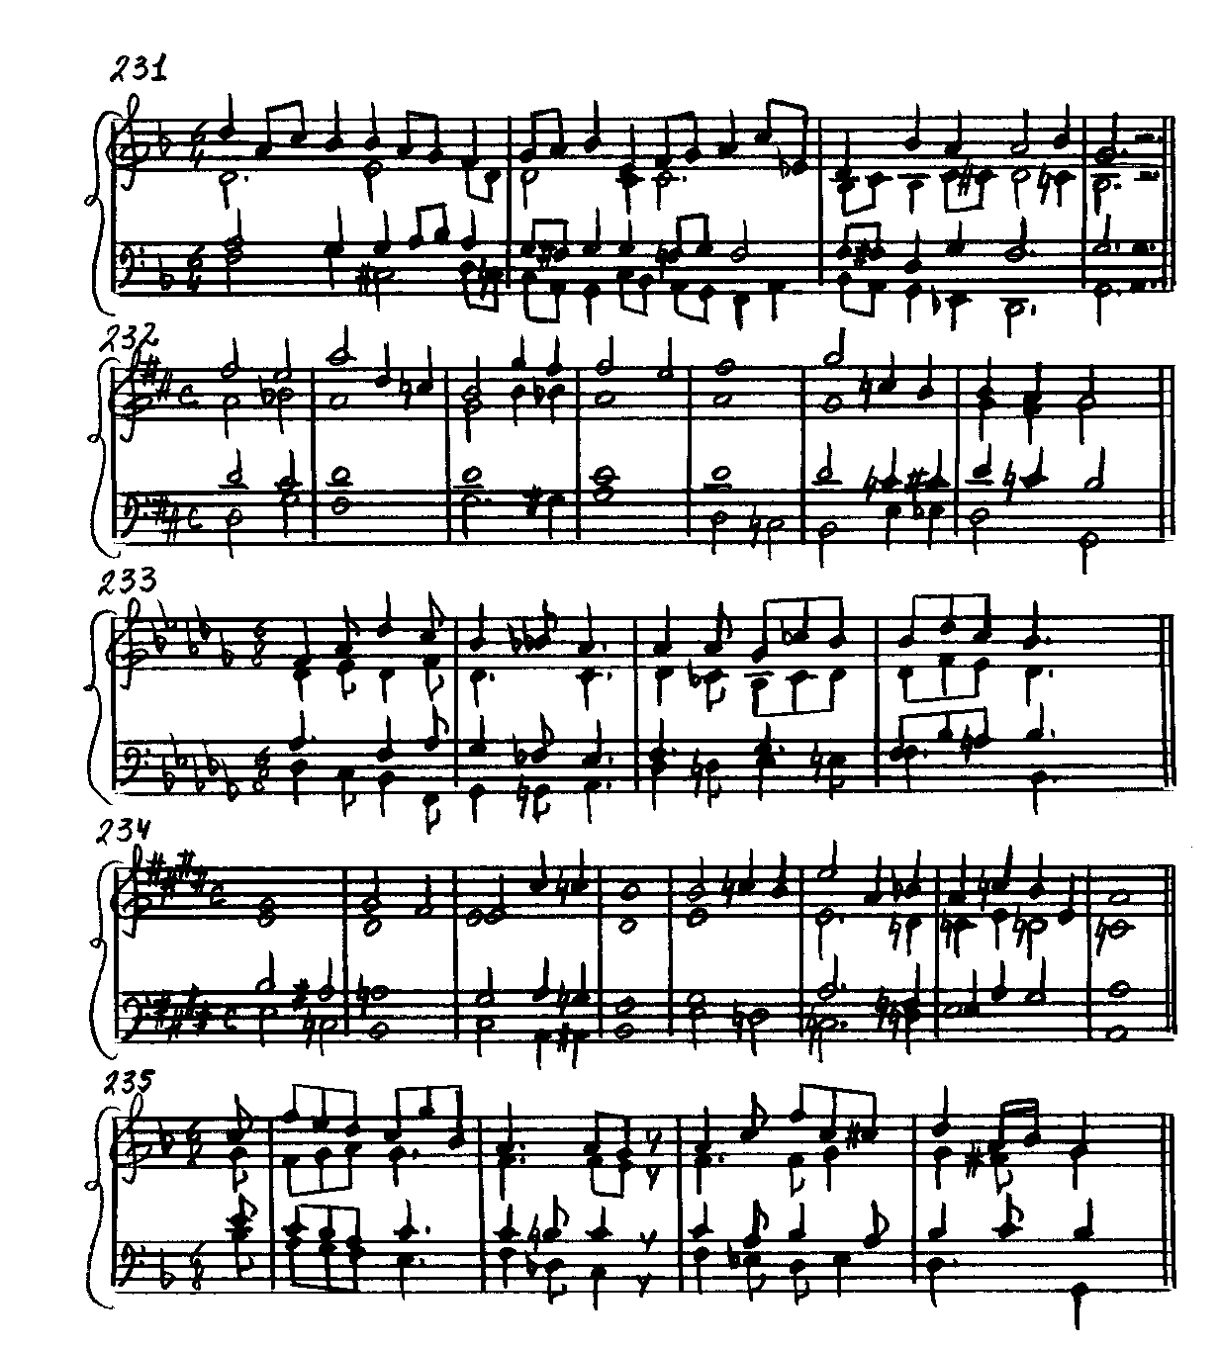

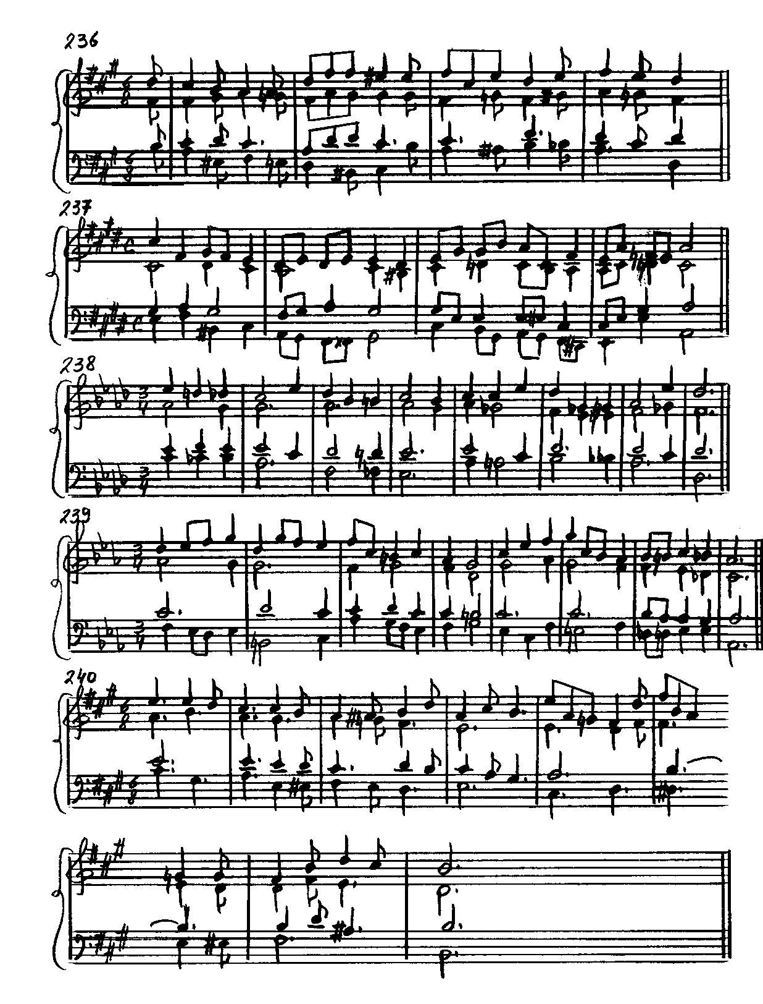

ЦИФРОВКИ

f-moll As-dur (IV=III) f-moll
I____I I________I I_____________
226. Es-dur: I – V⁴₃ – I₆ – IV – V⁴₃ – I – II₂ – V⁶ ⁶₅ – I – I – V₂ – I₆ – I – IV – V⁶ – V₇ – I –
______I
IV⁶₄ – I

h-moll
VI=III I__________________
227. fis-moll: V⁶₅ – I – I – VI – VII^{н} – VII₇ – I – IV⁶₅ – II⁴₃ – V – VI – II₇ – V⁴₃ – I – DDув.⁶₅ –
______________I
K⁶₄ – K⁶₄ – V₇ – I

fis-moll (II=IV) cis-moll
I_____I I_________
228. E-dur: VII₇ – VII₇ – V⁶₅ – I – V⁴₃ – I₆ – I⁶₅ – IV – I₆ – V⁶₅ – I – VII₇ – I – II⁶₅ – II³ ⁶₅ –
______________________I
K⁶₄ – K⁶₄ – K⁶₄ – V₉ – V₇ – I

Des-dur b-moll (IV=VI) Des-dur
I____________I I___________I I_____________________I
229. f-moll: I₆ – DD₇ – I₆ – I – V⁴₃ – V⁴₃ – I – I – V⁴₃ – V⁴₃ – I – I – DDув.⁴₃ – K⁶₄ – K⁶₄ – V₇ – I

c-moll (II=VI)
I___________I I____
230. B-dur: II^{г} ₂ – V₆ – V⁶₅ – I – V⁴₃ – I₆ – I₆ – IV – I₆ – V₆ – V⁶₅ – I – VII₇ – VII₇ – I – II⁴₃ –
Es-dur
__________________________I
DDдв.ув.⁴₃ – K⁶₄ – K⁶₄ – V₇ – I

g-moll F-dur
I________I I__________________I
231. d-moll: I₆ – I₆ – I⁶₅ – IV – VII₇ – VII₇ – I – I₂ – I₆ – V⁶₄ – I – V – V₂ – I₆ – V⁶₄ – I – I₆ –
B-dur (VI=III) g-moll
I____I I____________________________I
V⁶₅ – I – V⁴₃ – I – II⁴₃ – DDув.⁴₃ – V – V₇ – I

G-dur G-dur (IV=I)
I______I I_____________________
232. D-dur: I – VII^{г} ⁴₃ – I₆ – I₆ – V⁶₅ – I – I – II³⁵ ⁶₅ – V⁶ – V – I – V₂ – I₆ – IV₆ – DDув.65 –
_________I
K⁶₄ – V₇ – I

es-moll (II=IV) b-moll
I_____I I______________________
233. Des-dur: I – V₆ – VI – III – IV – DD_{VII7} – V – I – VII₇ – I – II ₆ – IV¹ ₇ – K⁶₄ – K⁶₄ – V₇
__I
– I

a-moll (I=V^{г})
I________________________
234. E-dur: I – DDдв.ув.⁶₅ – V⁶ ₇ – VI – IV – DD_{VII7} – V – I – V⁶ ₂ – V₂ – I₆ – I₆ – II ₆ – K⁶₄ –
_____________I
K⁶₄ – V₇ – V₇ – I

B-dur (IV=III)
I__________I
235. F-dur: V₂ – I₆ – VII₆ – VI₆ – V₆ – V₆ – V⁶₅ – I – DDдв.ув.⁴₃ – K⁶₄ – V – I – V₂ – I₆ –
g-moll
I___________________________I
II⁶₅ – DDув.⁴₃ – K⁶₄ – V₇ – V⁶ ₇ – I

D-dur h-moll (IV=VI) D-dur
I_______I I_____I I__________
236. fis-moll: IV – I₆ – VII₇ – I – V⁴₃ – I – I – II³ ⁶₅ – V – V₂ – I₆ – I₆ – VII₇ – I – DDув.⁴₃ –
_________I
K⁶₄ - V₇ – I

A-dur
I_________I
237. cis-moll: I₆ – IV – V₆ – V⁶₅ – I – II⁴₃ – I⁶₄ – II⁶₅ – II³ ⁶₅ – K⁶₄ – V – I – I – V⁴₃ – V⁶₅ – I –
fis-moll (IV=VI) A-dur
I____I I_________________________I
V⁴₃ – I – IV¹ ₇ – K⁶₄ – K⁶₄ – V^{г} ₉ – V₇ – I

b-moll (II=VI)
I____________I
238. As-dur: I₆ – IV¹⁷ ₂ – V⁴₃ – I – I – IV₆ – II⁴₃ – DDдв.ув.⁴₃ – K⁶₄ – V – I – VII₇ – VII₇ – I –
Des-dur
I_________________________I
II⁴₃ – DDдв.ув.⁴₃ – K⁶₄ – V₇ – I

239. c-moll: II⁶₅ – VI⁶₄ – II₇ – I₆ – V₆ – V₆ – V⁶₅ – I – IV₆ – IV₆ – V – V₂ – I₆ – IV – V – I – I –
f-moll (IV=VI) As-dur
I____________I I____________________I
IV – V₆ – V₆ – V⁶₅ – I – II₆ – II¹³ ⁶₅ – K⁶₄ – V₇ – I

fis-moll h-moll D-dur (IV=III)
I_____I I_________I I ____________I
240. A-dur: I₆ – V₆ – V⁶₅ – I – V⁶ – VII₇ – I – VII⁴₃ – I₆ – I₆ – K⁶₄ – K⁶₄ – V – V₆ – V₆ – V⁶₅ – I –

e-moll h-moll
_I I______________I I________________________I
I – V₆ – V₆ – V⁶₅ – I – IV¹ ₇ – K⁶₄ – K⁶₄ – V⁶ ₇ – V₇ – I

СОДЕРЖАНИЕ

1. Главные трезвучия …………………………………………………………… 3

2. Побочные трезвучия …………………………………………………………. 6

3. Кадансовый квартсекстаккорд (К⁶₄) ………………………………………. 9

4. Секстаккорды главных трезвучий ………………………………………… 12

5. Трезвучие VI ступени в прерванном обороте …………………………….. 15

6. Трезвучие и секстаккорд IV ступени гармонического мажора ………... 18

7. Проходящие и вспомогательные квартсекстаккорды I, IV и V ступеней ….. 21

8. Секстаккорд II ступени (II₆) ………………………………………………… 24

9. Секстаккорд VII ступени (VII₆); доминанта с секстой …………………… 27

10. Доминантсептаккорд (D₇) и его обращения ………………………………. 30

11. Септаккорд II ступени (II7) и его обращения …………………………….. 33

12. Вводные септаккорды и их обращения ……………………………………. 36

13. Нонаккорды (II₉, V₉) …………………………………………………………. 39

14. Фригийские обороты ………………………………………………………… 42

15. Побочные септаккорды ……………………………………………………….. 45

16. Диатонические секвенции ……………………………………………………. 48

17. DD в кадансовых оборотах ……………………………………………………. 51

18. DD вне каденции ……………………………………………………………….. 54

19. Неаполитанская гармония (II 6 и II) ……………………………………….. 57
20. Отклонения в тональности диатонического родства ……………………... 60

21. Хроматические секвенции …………………………………………………….. 64

22. Модуляции в тональности доминантовой группы …………………………. 68

23. Модуляции в тональности субдоминантовой группы ……………………… 75

